Оглавление
Тема 1. 11
1. Внешний и внутренний критерии эффективности ОС как системы управления ресурсами (массового обслуживания). 11
2. Кто (что) является потребителем ресурсов, предоставляемых ОС. 11
3. Пример оперативного управления ресурсами в ОС (диспетчеризация). 11
4. Пример стратегического управления ресурсами в ОС (планирование). 11
5. Основные функции ОС по управлению процессором. 12
6. Основные функции ОС по управлению памятью. 12
7. Основные функции ОС по управлению устройствами. 13
9. Основные функции ОС по управлению данными. 13
11. Приведите примеры взаимосвязи систем управления ресурсами различных типов. 14
Тема 2. 15
1. Что необходимо сделать для переключения процессов? 15
3. Составные элементы потока в ОС, основная компонента, характеризующая поток 16
4. Каким образом понятия состояние процессора, состояние потока и переключение потоков связаны между собой? 16
5. Почему в ядре ОС в любой момент времени необходим хотя бы один готовый поток? Что делается для соблюдения этого условия? 16
6. Определение задания. Является ли задание объектом прямого управления ядром ОС? 16
7. Что хранит стек потока? С какой компонентой программного кода и ее составными частями он связан? 17
Тема 3. 18
1. Какие основные части адресного пространства содержит процесс. 18
2. Чем отличается режим ядра и режим пользователя с точки зрения доступности адресного пространства. 18
3. Что такое контекст процесса в ядре ОС. 18
4. Что составляет основную компоненту контекста процесса? 19
5. Каким аппаратным или программным механизмом выполняется системный вызов (вызов функции в АП ядра, команда безусловного перехода, прерывание)? 19
6. Каким образом защита данных ядра поддерживается архитектурой процессора. 19
8. Что необходимо сделать в ядре для переключения процессора с одного процесса на другой? 19
9. Перечислите основные компоненты адресного пространства процесса. 20
10. Перечислите основные компоненты адресного пространства ядра. 21
Тема 4. 23
3. Перечислите минимально необходимые функции ядра ОС. 23
4. Что такое объектная модель представления ресурсов в ядре ОС? 23
5. Что такое идентификатор (handle) ресурса в процессе. Когда процесс его получает и как его использует? 23
8. В чем разница между активным и готовым потоками? 23
Тема 5. 24
1. Определение планирования процессов (потоков) 24
3. Где в настоящее время используются идеи пакетной обработки 24
5. Критерий и алгоритм режима реального времени 24
7. Какая компонента ОС общего назначения работает как подсистема реального времени? 24
8. Что представляет собой структура данных «система приоритетных очередей» 24
10. В каких случаях при смешанных стратегиях приоритет процесса (потока) повышается и понижается? Как определяется диапазон возможных приоритетов процесса? 25
Тема 6. 26
2. Как мьютекс может использоваться для организации критической секции? 26
6. Как семафор может использоваться для организации критической секции? 26
7. Может ли мьютекс быть смоделирован с помощью семафора? 27
10. Какое событие ожидается на объекте-файле, объекте-таймере, объекте-мьютексе, объекте-семафоре? 27
(Хз номер) Сколько требуется семафоров для синхронизации двух потоков «поставщик-потребитель» с промежуточной буферизацией? Назначение (смысл) каждого семафора, событие, которое ожидается при блокировке на семафоре. 27
(Хз номер) Два потока извлекают данные из массива при помощи последовательности операций v=A[i]; i++; и обрабатывают их. Опишите ошибку, которая может возникнуть при отсутствии средств синхронизации 27
Тема 7. 28
1. Что означает принцип прозрачности прерывания? 28
2. Что означает принцип асинхронности прерывания? 28
6. Что включает в себя полный набор данных, запоминаемых при прерывании? 28
8. Определение вектора прерывания 28
7. Что означает, что архитектура процессора I32 имеет одноуровневую систему прерываний? 29
9. Определение запроса прерывания (IRQ). Как связана система векторных прерываний с уровнями запросов (IRQ) 29
10. Что означает термин маскирование прерываний? Какие компоненты ОС управляют маскированием прерываний в устройстве, контроллере прерываний, процессоре? 29
Тема 8. 30
2. Являются ли синхронными, асинхронными или условно асинхронными прерывания от внешних устройств, таймера, страничное прерывание, исключения по защите памяти, арифметическим ошибкам, программное прерывание? 30
4. Какими свойствами синхронного и асинхронного прерывания обладает исключение при исполнении операции деления на 0? 30
8. Прокомментируйте термин: асинхронно вызываемая процедура (функция) в контексте процесса. Какая компонента ядра выполняет вызов таких функций и в какой момент времени? 30
8. Сколько требуется семафоров для синхронизации двух потоков «поставщик-потребитель» с промежуточной буферизацией? Назначение (смысл) каждого семафора, событие, которое ожидается при блокировке на семафоре. 31
9. Почему асинхронный вызов функции можно назвать прерыванием на уровне процесса? Какими свойствами прерывания обладает такой вызов? 31
Тема 9. 33
2. Почему систему приоритетных прерываний в любой ОС можно назвать подсистемой реального времени? 33
2. По какому принципу ядро должно отслеживать текущий уровень приоритета (IRQL) при входе и выходе из прерывания? 33
5. Укажите две проблемы, которые решает отложенное прерывание (DPC) 33
9. Какие действия при выполнений ввода-вывода и какие элементы интерфейса процесса в ОС могут быть реализованы с помощью ACP (4 балла) 34
Тема 10. 35
1. Определение ДРП. Перечислите основные операции динамического распределения памяти и их параметры 35
4. Какой особенностью обладает сегмент команд? Как эта особенность используется при исполнении программного кода нескольких процессов (потоков)? 35
5. Какие данные хранит сегмент стека? Для какой компоненты ОС при создании необходимо создавать собственный стек? 35
6. Какие параметры необходимы для определения сегмента? 35
Тема 11. 36
1. Почему структура таблиц преобразования адресов является двухуровневой? 36
2. На какие части разделяется 32-разрядный виртуальный адрес, каковы размерности таблиц следуют отсюда? 36
3. Какое максимальное количество страниц содержит 32-разрядное адресное пространство? 36
4. Какой объем ВАП может адресовать программа, если в ядре создана единственная таблица страниц (PageTable)? 36
10. Каким образом процессор меняет отображение ВАП-ФАП при смене контекста процесса (переключения с одного процесса на другой)? 37
Тема 12. 38
2. По каким свойствам страничное прерывание является синхронным (асинхронным)? 38
4. В чем отличие обработки процессором страничных прерываний? Какие требования оно предъявляет к микропрограммному уровню процессора? 38
8. Чем отличается обработка страничного прерывания для страницы, содержимое которой перезаписывалось при работе программы от той, в которой было исключительно чтение? 38
9. Как ядро узнает, что при работе программы происходило чтение или запись данных на страницу? 38
10. Можно ли запретить (замаскировать) страничное прерывание? 38
Тема 13. 39
1. Сформулируйте задачу, которую решает стратегия замещения? 39
5. Принцип, по которому функционирует оптимальная стратегия вытеснения? 39
6. Для чего используется оптимальная стратегия, если ее нельзя реализовать на практике? 39
(Хз номер) Какие данные необходимо сохранять системе управления памятью для реализации стратегии LRU? Какие данные аппаратно сохраняются для этого в системе преобразования адресов? 39
(Хз номер) Какие данные необходимо сохранять системе управления памятью для реализации стратегии FIFO? 40
(Хз номер) Сформулируйте задачу, которую решает стратегия замещения? 40
Тема 14. 41
3. Разделите перечисленные алгоритмы сортировки по свойству локальности (обладают, частично обладают, не обладают): простой обмен, рекурсивное разделение, пирамидальная сортировка, рекурсивное слияние, выбор, циклическое слияние, однократное слияние. 41
5. Определите явление пробуксовки с точки зрения соотношения затрат на управление ресурсом и полезной работой системы. 41
7. Ограничение какого ресурса – процессора или памяти – является более критичным для ОС? 42
(Хз номер)Что необходимо сделать, чтобы выполнить замещение рабочего набора одного рабочим набором другого? 42
(Хз номер)Что такое свойство локальности? 42
(Хз номер)Определение свопинга 42
Тема 15. 43
1. Какие данные необходимо собирать ядру, чтобы определить РН? 43
3. Каковы недостатки прямого отслеживания РН? 43
(Хз номер) В чем состоит принцип прямого отслеживания PH? 43
(Хз номер) В чем состоит особенность страниц процесса в состоянии «простаивающая» или «модифицированная» (ПиМ)? 44
(Хз номер) Что происходит, если страничное прерывание происходит при обращении к ПиМ странице 44
Тема 16. 45
1. Какие функции выполняет драйвер в ОС? Почему он разрабатывается как отдельная компонента? 45
2. IRP необходим для хранения всех данных об исполняемой операции и идентификации всех участников операции ввода-вывода. Какие данные он должен содержать? 46
4. Почему в ядре для драйвера используется таблица адресов функций (точек входа) драйвера, а для других компонент ядра используются прямые адреса (имена функций)? 46
7. Что выполняет секция (функция, точка входа) драйвера по прерыванию? В какой момент она вызывается? 47
9. Может ли прерывание от устройства обрабатываться при отсутствии в памяти драйвера? 47
10. Что такое объект-драйвер в ядре ОС. Как он связан с программным модулем драйвера, таблицей функций, списком устройств? 47
Тема 17. 48
2. Что происходит, если запрос ввода-вывода ставится в пустую очередь к устройству (драйверу)? 48
3. Какие действия выполняет диспетчер ввода-вывода после постановки запроса в очередь к драйверу, если она не была пуста? 48
7. Какие действия при завершении операции чтения данных необходимо выполнять в контексте процесса с помощью APC? 48
(Хз номер) Почему выполнение действий п. 4 необходимо планировать на уровне DPC (Отложенного прерывания). 48
(Хз номер) К какой компоненте ядра относится промежуточный буфер чтения данных (к процессу, потоку, запросу ввода-вывода, драйверу, устройству). 48
Тема 18. 49
1. Назначение и функции физического уровня ФС (3 балла) 49
2. Назначение и функции базового уровня ФС (3 балла) 49
3. Перечислите 10 терминов, имеющих отношение к внутренней организации ФС (общих и из конкретных ФС) 50
3. Назначение и функции логического уровня ФС (3 балла) 51
4. Назначение и функции символьного уровня ФС (3 балла) 51
5. Какие уровни ФС могут отсутствовать? Как это сказывается на архитектуре ФС? 51
Тема 19. 52
1. На носителе занятыми являются кластеры в диапазоне 0..34, кроме 11,12,26. Напишите содержимое первых n-байтов карты памяти в виде 16 констант. Бит=1 — кластер занят. 52
2. Как в карте памяти найти первый свободный кластер (словесный алгоритм или код на С)? 52
3. Какие области в FAT DOS имеют фиксированное размещение и для чего они предназначены. 52
4. Какие области в EXT4 имеют фиксированное размещение и для чего они предназначены? 53
5. Какие области в NTFS имеют фиксированное размещение и для чего они предназначены 53
6. Что такое непрерывное размещение. В каких файловых системах оно используется. Какие имеет недостатки? 54
7. Что такое размещение в виде списка кластеров? В какой ФС оно используется? Где размещается сам список? 55
9. Опишите последовательность обращений к носителю в EXT4 для загрузки блока с номером 2000 (вычисление индексов и загрузка таблицы ссылок). 56
10. Что такое размещение в виде набора фрагментов пересменой длины (extent). В какой файловой системе оно используется. Какие имеет преимущества и недостатки. 56
Тема 20. 57
1. Перечислите обязательные компоненты индексной записи. 57
2. Доступны ли системные файлы ФС через обычные каталоги? Обоснуйте ответ. 57
(Хз номер) Определение индексного файла. 57
(Хз номер) Примерный размер индексной записи (дескриптора файла), точный размер для различных ФС. 57
(Хз номер) Зачем в индексном файле NTFS-MFT находится описание самой MFT. 58
(Хз номер) На какой параметр файловой структуры оказывает влияние ограничение размера индексного файла. 58
(Хз номер) Почему корневой каталог является одновременно системным и обычным файлом? Нет ли здесь противоречия? 58
Тема 21. 60
1. Какие две компоненты содержит запись о файле на логическом уровне? 60
2. Что такое модели непрерывного файла, чем она отличается от файла блоков (кластеров)? 60
3. Где указано, является ли очередной файл каталогом или обычным файлом? 60
4. Для чего в каталоге присутствуют запись о текущем и запись о родительском каталоге? 61
5. Что содержит файл символьной ссылки (Linux), ярлык (Windows)? 61
6. Что такое модели непрерывного файла, чем она отличается он файла блоков (кластеров)? 61
7. Что означает, что операция открытия файла в Linux прозрачна по отношению к символьной ссылке, а в Windows – непрозрачна? 63
Тема 22. 64
2. Что представляет собой запись журнала? 64
3. Каким свойством обладает ФС в контрольной точке журнала? 64
6. Как выглядит в EXT4 (Linux) определение прав доступа на основе соотношения идентификаторов процесса и файла (собственника файла)? 64
(Хз номер) Что обозначает аббревиатура rwx-rwx-rwx и восьмиричный код доступа 751. 64
Теме 23 66
4. Что такое специальные файлы? Как они используются для получения процессами информации о состоянии и структурах данных ядра? 66
7. Определение жесткой ссылки. Что необходимо иметь в дескрипторе файла при наличии на него жестких ссылок? 66
8. Что содержит файл символьной ссылки? 67
9. Что означает, что операция открытия файла в Linux прозрачна по отношению к символьной и к жесткой ссылке? 67
Тема 24. 68
1. Какие компоненты NTFS жестко привязаны к фиксированным позициям раздела? 68
3. Как в NTFS решается проблема ограничения размера описателя файла (FR-1Kb) 68
7. Что такое составной атрибут? 68
9. Есть ли в NTFS ограничением на длину имени файла, чем это обуcловлено? 68
(Хз номер) Что такое резидентный и нерезидентный атрибут? 69
(Хз номер) Может ли короткий файл вместе со своими данными быть размещен полностью в описателе файла (FR)? 69
(Хз номер) Какие виды атрибутов (записей) используются в описателе файла (4 балла)? 69
Тема 25. 70
3. Как внутреннее архивирование файла NTFS связано со способом его размещения? 70
5. Как реализован в NTFS файл-каталог? 70
6. Как определить в NTFS, является ли данный файл обычным файлом или каталогом? 70
9. Какие части B-дерева являются резидентными атрибутами, а какие – нерезидентными? 70
Тема 26. 71
1. Как в FAT создать «непрерывный» файл, занимающий последовательные кластеры? Когда такие файлы используются. 71
2. Определите FAT как структуру данных, либо изобразите графически? 71
5. Основной недостаток FAT, как он ограничивает использование FAT в ОС разного масштаба. 71
6. Где в FAT размещается корневой каталог? Есть ли ограничения, которые могут возникнуть в процессе работы с ним? 71
8. Реализован ли в FAT базовый уровень ФС? 71
9. Какие компоненты содержит запись каталога? Имеет она фиксированный или переменный формат? 72
10. Какие компоненты FAT должны создаваться при форматировании носителя. Опишите их начальное содержимое. 72
Тема 27. 73
1. Какие требования по размещению системных файлов предъявляются в загружаемом носителе DOS? 73
3. Откуда первичный загрузчик NTFS получает данные о размещении вторичного загрузчика? 73
4. Как первичный и вторичный загрузчики работают с устройством загрузки, если его драйвер отсутствует в памяти? 73
5. Почему размер первичного загрузчика ограничен размером 512b (1 сектор)? 73
6. Перечислите действия, выполняемые вторичным загрузчиком (4 балла) 74
8. В чем заключается специальная подготовка носителя для загрузки с него ОС? 74
9. Какие условия необходимы для того, чтобы мог начать работать корневой процесс ОС? 74
Тема 28. 75
1. Перечислите известные типы объектов ядра W2000 75
3. Какая СД используется для преобразования handle в адрес (ссылку) на объект, почему именно она? 75
4. Handle объекта — 0x0003050A, как он преобразуется в ссылку на объект? 76
7. К каким последствиям может привести уничтожение объекта при ненулевом счетчике ссылок? 76
8. В каких случаях возможно появление «зависших» объектов. Как это проявляется при взаимодействии пользователя с ОС (пример)? 76
(Хз номер) Принципы утилизации (освобождения памяти) объекта, использующие счетчики ссылок 77
(Хз номер) Как в объектном представлении реализуется описание класса (типа), виртуальные функции, наследование? 77
(Хз номер) При описании объектов используется классическая или ООП-нотация Си? Почему? 77
(Хз номер) Для чего предназначены счетчик handle и счетчик ссылок? При выполнении каких операций они меняются? 77
Тема 29. 79
1. Что означает принцип монолитной ОС применительно к возможностям работы с адресами компонент данных и функций ядра и прикладных процессов 79
2. Достоинства и недостатки монолитной ОС. 79
3. Какой минимальный набор функций должно поддерживать микроядро? 80
4. Достоинства и недостатки ОС на основе микроядра? 80
Тема 30. 82
11. Чем отличается завершение приложения в обычном Desktop от завершения приложения в Android? Что будет, если при завершении приложения не отменить тайм-аут – событие, вызывающее асинхронную функцию по истечении интервала времени? 82
13. Что означает принцип изолированности Activity? Почему они не могут передавать друг другу ссылки на себя и на другие объекты? 82
14. Перечислите внутренние состояния Activiy. Как они связаны с отображением Activity на экране? 82
(Хз номер) Каким образом система борется за экономию памяти на уровне приложения кроме обычного сбора мусора в Java? 83
(Хз номер) Для чего необходим раздел Recovery, является ли он платформенно-независимым? 83
(Хз номер) Почему в Android не используется распределение ВАП с замещением страниц? Каким термином можно описать механизм распределения памяти между приложениями? 83
(Хз номер) Имеется ли в android возможность защитить приложение от выгрузки из памяти. Чем выгрузка в android отличается от обычного свопинга? 83
(Хз номер) Какие разделы внутренней памяти обновляются при обновлении версии Android? 83
(Хз номер) Почему Dalvik-машину называют регистровой, а JVM-стековой? Преимущества и недостатки каждой архитектуры. 83
(Хз номер) Перечислите события жизненного цикла Activity. Как Activity должна на них реагировать? 84
Тема 31. 85
2. На каком уровне обеспечивается совместимость интерфейсов ОС в POSIX? 85
4. Как выполняется функция fork при порождении процесса и дальнейшее переключение процесса на требуемый программный файл (4 балла)? 85
6. Как процесс узнает, является он родительским или порожденным при вызове fork? 85
7. Определение жесткой и символической ссылки. Почему для открытия символьной ссылки используются 2 функции? 85
9. Способы реакции потока (процесса) на сигнал. 86
Тема 32. 87
2. Перечислите состояния потока и причины его блокировки 87
2. Почему основным элементом в управлении процессором в QNX является поток, а не процесс? 87
3. Определите термины «инструментальная» и «целевая» машина. 87
5. Как реализуются стратегии управления потоками - реальное время, простое разделение времени и плавающие приоритеты? 88
6. Прокомментируйте термин: процесс как контейнер потоков. 88
9. Какими общими свойствами и принципами обработки обладает сигнал и аппаратное внешнее прерывание? 88
10. С помощью каких средств поток может обрабатывать внешние аппаратные прерывания? Какие из них являются полностью асинхронными, а с какими можно работать в режиме опроса и блокировки? 89
Непонятно какой темы вопросы. 90
1. Определение сигнала в POSIX 90
2. К какой компоненте ядра относится промежуточный буфер чтения данных (к процессу, потоку, запросу ввода-вывода, драйверу, устройству)? 90
4. Что такое резидентный и нерезидентный атрибут? 90
5. Определение индексного файла 90
6. Перечислите признаки, по которым физическая память может быть определена как кэш-память ВАП 90
7. Почему стратегия LRU является зеркальной по отношению к оптимальной? 91

Тема 1.

Ресурсы ВС и управление ими в ОС. Концепция ОС как системы распределения ресурсов между процессами. Основные принципы планирования ресурсов в ОС; критерии эффективности ОС.

Внешний и внутренний критерии эффективности ОС как системы управления ресурсами (массового обслуживания).
Критерии качества системы:
-% использования ресурсов
- Время ожидания запросов
(в т.ч. субъектиное восприятие)

Кто (что) является потребителем ресурсов, предоставляемых ОС.
Потребители ресурсов — процессы. Ресурс — средство вычислительной системы, которое может быть выделено процессу на определенный интервал времени.

3. Пример оперативного управления ресурсами в ОС (диспетчеризация).
Планирование распределения процессора производится на нескольких уровнях. Один из них – диспетчеризация. На этом уровне диспетчер задач выбирает одну задачу из числа готовых к выполнению и предоставляет ей процессор. Каждая задача занимает процессор квант времени, затем диспетчирование повторяется – процессор выделяется другой задаче.
Допустим, мы имеем 5 готовых задач. По определённой дисциплине (FIFO, LIFO, SJF и тд) диспетчер будет давать квант времени каждой из задач (предоставлять каждой из задач процессорное время), пока она не закончится.

4. Пример стратегического управления ресурсами в ОС (планирование).
Допустим, на вход поступил пакет из 5 задач. У каждой из них есть своя трудоёмкость и требования к ресурсам компьютера. По определённой дисциплине (FIFO, LIFO, SJF и тд) планировщик решит, в какой последовательности пойдут какие задания. На последовательность влияет, как было сказано ранее, дисциплина и свободные ресурсы компьютера.
(Картинку вставить по желанию)
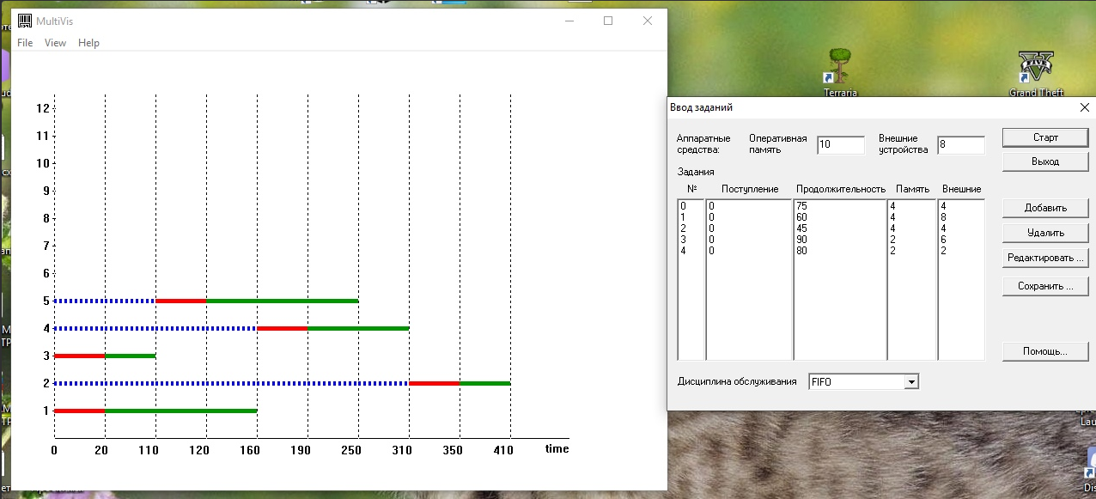

5. Основные функции ОС по управлению процессором.
Основными функциями управления процессором являются диспетчеризация (переключение процессора между потоками (процессами), обработка прерываний, планирование процессов, синхронизация.
Ответ 2
Подсистема управления процессами планирует выполнение процессов, то есть распределяет процессорное время между несколькими одновременно существующими в системе процессами, занимается созданием и уничтожением процессов, обеспечивает процессы необходимыми системными ресурсами, поддерживает синхронизацию процессов, а также обеспечивает взаимодействие между процессами.

6. Основные функции ОС по управлению памятью.
Управление памятью - распределение адресного пространства как ресурса.
Основные задачи ОС по управлению памятью:
- Давать столько, сколько требуется на данный момент (конкуренция между структурами данных — ДРП, конкуренция между процессами - ВП)
- Отсутствие привязки к фиксированным адресам памяти — свободное перемещение по памяти при сохранении компонент адреса — сегментация — по отношению к ВАП, ВАП — по отношению к ФАП
Ответ 2
- Отслеживание свободной и занятой памяти.
- Выделение памяти процессам и освобождение памяти при завершении процессов.
- Вытеснение процессов из оперативной памяти на диск, когда размеры основной памяти не достаточны для размещения в ней всех процессов, и возвращение их в оперативную память, когда в ней освобождается место.
- Настройка адресов программы на конкретную область физической памяти. – (правильно)

Основные функции ОС по управлению устройствами.
Подсистема ввода-вывода мультипрограммной ОС при обмене данными с внешними устройствами компьютера должна выполнять следующие основные функции:
• организация параллельной работы устройств ввода-вывода и процессора;
• согласование скоростей обмена и кэширование данных;
• разделение устройств и данных между процессами;
• обеспечение удобного логического интерфейса между устройствами и остальной частью системы;
• поддержка широкого спектра драйверов с возможностью простого включения в систему нового драйвера;
• динамическая: загрузка и выгрузка драйверов;
• поддержка нескольких файловых систем;
• поддержка синхронных и асинхронных операций ввода-вывода.
Ответ 2
Ответ: Система должна обеспечивать эффективный и удобный доступ к периферийным устройствам, а также обеспечивать возможность унифицированной разработки программного обеспечения для вновь подключаемых внешних устройств (1 балл – дополнить: очереди, обраб преываний)

9. Основные функции ОС по управлению данными.
Управление данными включает следующие компоненты:
- долговременное планирование - организацию размещения данных на внешних носителях, их выборку и представление пользовательским программам;
- оперативное управление - распределение оперативной памяти под программы и данные, реализацию обмена данными между оперативной и внешней памятью;
- управление внешними устройствами ввода-вывода и размещения данных.
-надёжность и безопасность
Ответ 2
- Исполнение запросов программ: ввод и вывод данных, запуск и остановка других программ, выделение и освобождение дополнительной памяти и др.
- Загрузка программ в оперативную память и их выполнение.
- Стандартизованный доступ к периферийным устройствам ввода-вывода.
- Управление оперативной памятью.
- Управление доступом к данным на энергонезависимых носителях, организованным в той или иной файловой системе.
- Обеспечение пользовательского интерфейса.
- Сохранение информации об ошибках системы. – (поставлено 0 баллов, хз почему)

11. Приведите примеры взаимосвязи систем управления ресурсами различных типов.
Что произойдет, если несколько программ, работающих на одном компьютере, будут пытаться одновременно осуществлять вывод на принтер? Без управления ресурсами мы получили бы мешанину строчек и страниц, выведенных различными программами. Операционная система предотвращает такого рода хаос за счет буферизации информации, предназначенной для печати, на диске и организации очереди на печать. В данном примере затрагивается управление процессами и управление данными.

Тема 2.

Программа (программный файл), задание (задача), процесс и поток. Обязательные компоненты процесса и потока, их представление в ОС. Управление процессором. Переключение процессов, потоков и его связь с прерыванием. Функции диспетчера.

Что необходимо сделать для переключения процессов?
При выполнении переключения процессов, система должна выполнить множество действий:
сохранить управляющий блок процесса в оперативной памяти
переместить процесс в какую-либо очередь процессов
изменить значения регистров процессора, загрузив в них данные другого процесса.
Ответ 2
Переключение контекста и ОС
С точки зрения прикладного уровня переключение контекста можно разделить на добровольное (voluntary) и принудительное (non-voluntary): выполняющийся процесс/поток может сам передать управление другому потоку либо ядро может насильно отобрать у него управление.
1. Ядро ОС может отобрать управление у выполняющегося процесса/потока при истечении кванта времени, выделенного на выполнение. С точки зрения программиста это означает, что управление могло уйти от потока в «самый неподходящий» момент времени, когда структуры данных могут находиться в противоречивом состоянии из-за того, что их изменение не было завершено.
2. Выполнение блокирующего системного вызова. Когда приложение производит ввод-вывод, ядро может решить, что можно отдать управление другому потоку/процессу в ожидании, пока запрошенный данным потоком дисковый либо сетевой ввод-вывод будет выполнен. Данный вариант является самым производительным.
3. Синхронизирующие примитивы ядра. Мьютексы, Семафоры и т. д. Это и есть основной источник проблем с производительностью. Недостаточно продуманная работа с синхронизирующими примитивами может приводить к десяткам тысяч, а в особо запущенных случаях - и к сотням тысяч переключений контекста в секунду.
4. Системный вызов, явно ожидающий наступления события (select, poll, epoll, pause, wait,) либо момента времени (sleep, nanosleep,..). Данный вариант является относительно производительным, так как ядро ОС имеет информацию об ожидающих процессах. – (не советуется использовать)

3. Составные элементы потока в ОС, основная компонента, характеризующая поток
- состояние потока (состояние ЦП в момент прерывания)
- стек режима пользователя, стек режима ядра
- локальная память потока
- объект-поток в СД ядра (дескриптор потока) – (правильно)
Ответ 2
- состояние потока (состояние ЦП в момент прерывания)
- стек режима пользователя, стек режима ядра
- локальная память потока
- объект-поток в СД ядра (дескриптор потока)
Основная компонента характеризующая поток это состояние потока. – (тоже правильно)

4. Каким образом понятия состояние процессора, состояние потока и переключение потоков связаны между собой?
Процессор прекращает выполнение одного потока с сохранением всей необходимой информации и состояния, необходимых для последующего продолжения с прерванного места (программно доступное состояние процессора), и восстановления, и загрузки состояния задачи, к выполнению которой переходит процессор. (1 балл)
Этот механизм позволяет нескольким процессам разделить между собой ресурсы одного центрального процессора.

5. Почему в ядре ОС в любой момент времени необходим хотя бы один готовый поток? Что делается для соблюдения этого условия?
процесс Idle (ответ от Романова, но нужно допонить)

6. Определение задания. Является ли задание объектом прямого управления ядром ОС?
Задание – набор процессов, составляющих конвейер, а также порожденных ими процессов, входящих в одну группу (1 балл)
Нет, не является. (2 балла, но это неточно).
Ответ 2
Ответ: Задание это набор из одного или нескольких процессов, управляемых как единое целое. Не является, так как ядро управляет устройствами. – (абсолютно правильно)
Ответ 3
Ответ: Задание – это некая единица работы вычислительной системы, которая требует выделения вычислительных ресурсов. Не является. – (правильно)

7. Что хранит стек потока? С какой компонентой программного кода и ее составными частями он связан?
Содержимое стека: Вызов функций (формальные параметры, CS:IP – точка возврата, локальные переменные), состояние ЦП в точке прерывания. – (правильный ответ)
Ответ 2
Вызов функции (формальные параметры, CS:IP — точка возврата, локальные переменные), состояние ЦП в точке прерывания. – (тоже правильно)

Тема 3.

Организация процессов в W2000. Структура адресного пространства процесса, области памяти и режимы ядра (системы) и пользователя. Системные вызовы. Защита.

Какие основные части адресного пространства содержит процесс.
(Под вопросом) Адресное пространство процесса состоит из диапазона адресов, которые выделены процессу, и, что более важно, в этом диапазоне выделяются адреса, которые процесс может так или иначе использовать. Каждому процессу выделяется "плоское" 32- или 64-битовое адресное пространство. Термин "плоское" обозначает, что адресное пространство состоит из одного диапазона адресов (например, 32-разрядное адресное пространство занимает диапазон адресов от 0 до 429496729). Некоторые операционные системы предоставляют сегментированное адресное пространство — адресное пространство состоит больше чем из одного диапазона адресов, т.е. состоит из сегментов. Современные операционные системы обычно предоставляют плоское адресное пространство. Размер адресного пространства зависит от аппаратной платформы. Обычно для каждого процесса существует свое адресное пространство. Адрес памяти в адресном пространстве одного процесса не имеет никакого отношения к такому же адресу памяти в адресном пространстве другого процесса. Тем не менее несколько процессов могут совместно использовать одно общее адресное пространство. Такие процессы называются потоками.

Чем отличается режим ядра и режим пользователя с точки зрения доступности адресного пространства.
Код пользовательского приложения запускается в пользовательском режиме, а код операционной системы (например, системные службы и драйверы устройств) запускается в режиме ядра. Режим ядра — такой режим работы процессора, в котором предоставляется доступ ко всей системной памяти и ко всем инструкциям центрального процессора. Предоставляя программному обеспечению операционной системы более высокий уровень привилегий, нежели прикладному программному обеспечению, процессор гарантирует, что приложения с неправильным поведением не смогут в целом нарушить стабильность работы системы.
К страницам в системном адресном пространстве можно получить доступ только в режиме ядра, тогда как все страницы в пользовательском адресном пространстве доступны в пользовательском режиме.
Ответ 3
Пользователь не видит АП ядра – (ответ от Романова)

Что такое контекст процесса в ядре ОС.
(Под вопросом) Каждый процесс UNIX имеет контекст, под которым понимается вся информация, требуемая для описания процесса. Эта информация сохраняется, когда выполнение процесса приостанавливается, и восстанавливается, когда планировщик предоставляет процессу вычислительные ресурсы. Контекст процесса состоит из нескольких частей:
Адресное пространство процесса в режиме задачи. Сюда входят код, данные и стек процесса, а также другие области, например, разделяемая память или код и данные динамических библиотек.
Управляющая информация. Ядро использует две основные структуры данных для управления процессом — proc и user. Сюда же входят данные, необходимые для отображения виртуального адресного пространства процесса в физическое.
Окружение процесса. Переменные окружения процесса представляют собой строки пар вида:
переменная=значение
которые наследуются дочерним процессом от родительского и обычно хранятся в нижней части стека. Окружение процесса упоминалось в предыдущих главах, там же были показаны функции, позволяющие получить или изменить переменные окружения.
Аппаратный контекст. Сюда входят значения общих и ряда системных регистров процессора. К системным регистрам, в частности, относятся:
• указатель инструкций, содержащий адрес следующей инструкции, которую необходимо выполнить;
• указатель стека, содержащий адрес последнего элемента стека;
• регистры плавающей точки;
• регистры управления памятью, отвечающие за трансляцию виртуального адреса процесса в физический.

4. Что составляет основную компоненту контекста процесса?
Контекст процесса включает в себя содержимое адресного пространства задачи, выделенного процессу, а также содержимое относящихся к процессу аппаратных регистров и структур данных ядра.

Каким аппаратным или программным механизмом выполняется системный вызов (вызов функции в АП ядра, команда безусловного перехода, прерывание)?
В большинстве операционных систем системный вызов осуществляется командой программного прерывания (INT).

6. Каким образом защита данных ядра поддерживается архитектурой процессора.
Процесс пользователя может проникнуть в ядро только через системный вызов.

8. Что необходимо сделать в ядре для переключения процессора с одного процесса на другой?
(1 балл – а своими словами слабО)
Операционная система при управлении процессами обеспечивает их поочередное выполнение. Эту задачу решает планировщик ОС. Схема переключения процессора с одного процесса на другой изображена на рисунке
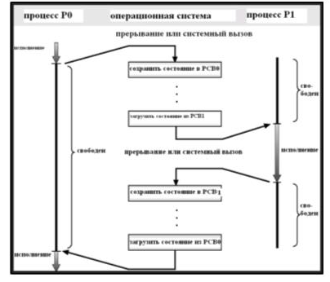
На схеме изображено два процесса – P0 и P1. При прерывании или системном вызове в процессе P0 операционная система сохраняет его состояние в его PCB и переключает процессор на процесс
P1 (аналогично обрабатывается процесс P1). Показаны периоды исполнения и простаивания каждого из процессов.
Ответ 2
Сменить контекст. (советую использовать в сочетании с первым ответом, будет пушка)

9. Перечислите основные компоненты адресного пространства процесса.
Уникальное ВАП процесса (00000000...7FFFFFFF):
-код приложения
-глобальные переменные
-стеки потоков
-код DLL
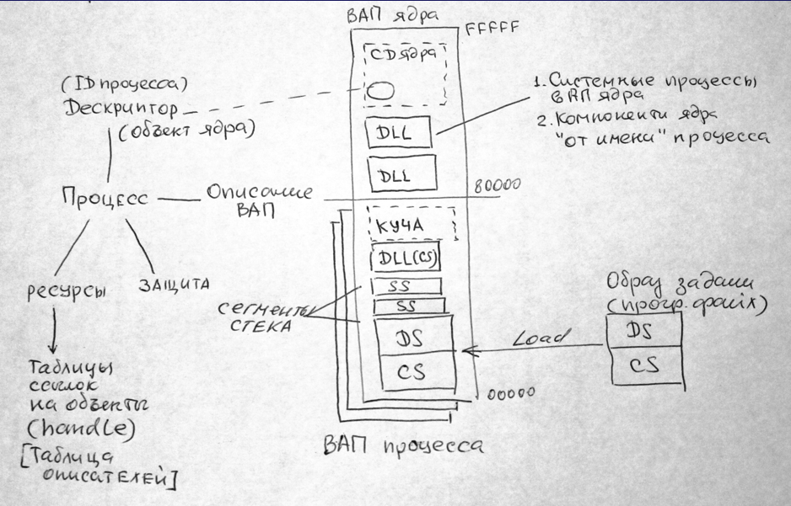

10. Перечислите основные компоненты адресного пространства ядра.
Общее ВАП ядра (80000000...FFFFFFFF):


Ответ 2
Ответ: дескриптор (объект ядра), компоненты ядра «от имени» процесса, системные процессы ВАП ядра.

Тема 4.

Концепция ОС как системы независимых квазипараллельных процессов. Системные и прикладные процессы. Ядро ОС и его функции. Ресурсы, связанные с процессом. handle ресурса. Состояния процесса (потока), диаграмма состояний: готовность, активность, ожидание, виды блокировки (ожидания) процессов, очереди процессов (потоков).

3. Перечислите минимально необходимые функции ядра ОС.
-обработка прерываний;
-создание и уничтожение процессов;
-переключение процессов из состояния в состояние;
-диспетчирование ;
-приостановка и активизация процессов ;
-синхронизация процессов ;
-организация взаимодействия между процессами;
-манипулирование блоками управления процессами;
-поддержка операций ввода-вывода;
-поддержка распределения и перераспределения памяти;
-поддержка работы файловой системы ;
-поддержка механизма вызова-возврата при обращении к проце¬дурам;
-поддержка определенных функций по ведению учета работы
-машины.

4. Что такое объектная модель представления ресурсов в ядре ОС?
Ответ: Объектная модель ядра: все компоненты — объекты соответствующих классов (процессы, потоки, файлы, семафоры, таймеры, событие, раздел памяти) – (правильно)

5. Что такое идентификатор (handle) ресурса в процессе. Когда процесс его получает и как его использует?
Handle — целочисленный идентификатор объекта. Доступ по handle и по прямой ссылке (reference), контроль ссылок и handle (1 балл)

8. В чем разница между активным и готовым потоками?
Поток, который выполняется, занимает ресурс центрального процессора и является в данный момент активным.
Готовый поток будет выполнен, как только наступит его очередь.

Тема 5.

Управление процессором. Планирование процессов (потоков) и его связь с режимом работы ОС: пакетная обработка, разделение времени, реальное время. Приоритетное планирование и круговая диспетчеризация. Смешанные стратегии управления: очереди приоритетов и плавающие приоритеты. Причины повышения приоритета процесса.

1. Определение планирования процессов (потоков)
Планирование (стратегическое управление) — определение порядка и времени развертывания (исполнения) процессов в ядре — режим работы ОС – (правильно)
Ответ 2
Планирование процессов - распределение процессорного времени: что, сколько, и когда выполняется – (правильно)

3. Где в настоящее время используются идеи пакетной обработки
ОС пакетной обработки обеспечивают максимальную загрузку ресурсов. Пакетная обработка используется для простых преобразований данных, или полного конвейера ETL (извлечение, преобразование и загрузка). – (правильный ответ)

5. Критерий и алгоритм режима реального времени
Критерий: Приоритетное планирование — процесс (поток) имеет параметр — приоритет выполнения.
Алгоритм: выбирается готовый процесс с максимальным приоритетом. (1 балл-критерий, время отклика)

7. Какая компонента ОС общего назначения работает как подсистема реального времени?
Обработчик прерываний в ядре ОС (ISR) – (правильно)

8. Что представляет собой структура данных «система приоритетных очередей»
Ответ: Система приоритетных очередей — 32 приоритета, для каждого — собственная очередь потоков
Накопление записей, затем обрабатывается запись с наибольшим текущим ключом, после чего, возможно, продолжается накопление записей, потом обрабатывается запись с наибольшим текущим ключом и т.д. Соответствующая структура данных в такой среде поддерживает операции вставки нового элемента и удаления наибольшего элемента. – (правильно)

10. В каких случаях при смешанных стратегиях приоритет процесса (потока) повышается и понижается? Как определяется диапазон возможных приоритетов процесса?
Ответ: повышается – если поток слишком долго ожидает ресурс, своей очереди на выполнение, происходит событие пользовательского интерфейса, возникает событие диспетчера ядра. Понижение – если, например, квант был использован полностью. Диапазон возможных значений приоритетов выделяется по-разному в зависимости от группы потоков. Формирование идет посредством анализа квантования процессов. – (правильно)
Ответ 2
Динамическое повышение текущего приоритета повышается относительно базового по событиям:
-Завершение ожидания В/В (различная величина для разных типов УВВ)
- Окончание ожидания на событии и семафоре (на 1)
- Пробуждение GUI-потока
- Продолжительной готовности без исполнения на низком приоритете (однократно до 15) – (правильно)

Тема 6.
Синхронизация процессов. Синхронизация при разделении общих данных (ресурсов). Критическая секция. Неделимая операция (проверка и установка). Механизмы синхронизации процессов при разделении ресурсов : мьютексы, семафоры. Синхронизация по принципу причина-следствие: ожидание событий на объектах..

2. Как мьютекс может использоваться для организации критической секции?
Ответ: При входе в свою критическую секцию поток вызывает функцию перевода мьютекса в заблокированное состояние, при этом поток блокируется до освобождения мьютекса, если другой поток уже владеет им. При выходе из критической секции поток вызывает функцию перевода мьютекса в незаблокированное состояние. В случае наличия нескольких заблокированных по мьютексу потоков во время разблокировки мьютекса выбирается произвольный из них. – (правильно)
Ответ 2
Мьютекс имеет начальное (стартовое) значение в 1. Для организации критической секции с помощью мьютекса необходимо перед входом в эту секцию завладеть мьютексом, затем выполнить нужный код, после чего освободить мьютекс. Это обеспечит доступ к критической секции только одному процессу/потоку. – (ответ от Игоря)

6. Как семафор может использоваться для организации критической секции?

Критическая секция это участок исполняемой программы, где производится доступ к общему ресурсу, но который не должен быть использован одновременно более одним потоком выполнения.
Для данной ситуации используются блокирующие переменные, а именно использование семафора. Если ни один процесс не находится в критической секции в какой-то момент времени, то есть ресурс свободен, то принимается значение 1. Занят ресурс – тогда значение 0.
Процесс проверяет, свободен ли интересующий ресурс перед входом в критическую секцию. В случае, если свободен, то значение семафора устанавливается 0, и процесс входит в критическую ситуацию. Если он занят – проверка циклически продолжается, пока ресурс не станет свободным. После выполнения процессом всех действий на ресурсе, значение переменной установится 1. – (правильно)

Ответ 2
Ответ: При использовании единичного семафора. – (тоже правильно)
Ответ 3
Чтобы использовать семафор для организации критической секции, его необходимо создать в режиме мьютекса, т. е. с начальным значением 1. Затем, перед входом в критическую секцию, необходимо получить семафор, выполнить нужный код, освободить семафор. Это обеспечит доступ к критической секции только одному процессу/потоку. (ответ от Игоря)

7. Может ли мьютекс быть смоделирован с помощью семафора?
Мьютекс отличается от семафора наличием эксклюзивно владеющего им потока, либо наличием нескольких совместно владеющих им потоков, которые и должны освобождать его .

10. Какое событие ожидается на объекте-файле, объекте-таймере, объекте-мьютексе, объекте-семафоре?
Принудительная приостановка извне (suspend/resume)
синхронизация (ожидание): критическая секция, семафор (разделение ресурсов), событие (ожидание события на объекте, wait/notify), «засыпание потока» - ожидание события на таймере, ожидание завершения ввода/вывода — ожидание события на файле)

(Хз номер) Сколько требуется семафоров для синхронизации двух потоков «поставщик-потребитель» с промежуточной буферизацией? Назначение (смысл) каждого семафора, событие, которое ожидается при блокировке на семафоре.
Так как у нас есть два потока (назовем один поток «читателем», а другой «писателем»), то чтобы обеспечить синхронизацию доступа к разделяемому ресурсу нам понадобится всего один семафор. При необходимости прочитать данные «читатель» занимает семафор, когда он прочитал данные, он освобождает его. В свою очередь «писатель», когда имеет необходимость записать данные, тоже занимает семафор, записывает данные и освобождает его. Семафор необходимо проинициализировать значением 1. – (ответ от Игоря).
Ответ 2
Три семафора.
Поставщик и потребитель — потоки, передающие данные через буферный пул размерностью N:
l SE(0) — семафор «буфер пуст»
l SF(N) - семафор «буфер полон»
l SB(1) — семафор операции над буфером – (правильно)

(Хз номер) Два потока извлекают данные из массива при помощи последовательности операций v=A[i]; i++; и обрабатывают их. Опишите ошибку, которая может возникнуть при отсутствии средств синхронизации
Так как даже при чтении данные могут изменяться, то игнорирование средств синхронизации потоков может привести к тому, что одним из потоков будут считаны некорректные данные. – (ответ от Игоря)

Тема 7.
Прерывание и его свойства. Прерывание и состояние процессора, необходимый минимум запоминания состояния при входе в прерывание. Архитектура системы внешних прерываний в I32: запрос прерывания, контроллер прерываний, вектор прерывания, флаги (разряды) разрешения прерывания в устройстве, контроллере и процессоре.

1. Что означает принцип прозрачности прерывания?
Прерывание — асинхронная прозрачная процедура, вызываемая внешним событием.
Прозрачность — прерываемый поток «не видит» прерывания. Вход и выход в прерывание — сохранение и восстановление состояния процессора.
Асинхронность — событие в произвольный момент времени относительно исполнения прерываемого потока.
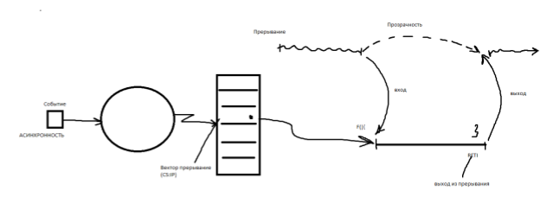 -(правильно)

2. Что означает принцип асинхронности прерывания?
Асинхронность — событие в произвольный момент времени относительно исполнения прерываемого потока
Ответ 2
Асинхронные прерывания — события, которые исходят от внешних аппаратных устройств (например, периферийных устройств) и могут произойти в любой произвольный момент. Основная цель введения прерываний реализация асинхронного режима работы и распараллеливание работы отдельных устройств вычислительного комплекса. – (правильно)

6. Что включает в себя полный набор данных, запоминаемых при прерывании?
CS:IP, слово состояния процессора (режим),TSS – TaskStateSegment. – (правильно)

8. Определение вектора прерывания

Вектор прерывания - закреплённый за устройством номер, который идентифицирует соответствующий обработчик прерываний. Векторы прерываний объединяются в таблицу векторов прерываний, содержащую адреса обработчиков прерываний. Местоположение таблицы зависит от типа и режима работы процессора. (2 балла - формально ВП – сам адрес, а индекс в таблице – номер ВП)
Ответ 2
Вектор прерывания — закреплённый за устройством номер, который идентифицирует соответствующий обработчик прерываний. Векторы прерываний объединяются в таблицу векторов прерываний. Местоположение таблицы зависит от типа и режима работы микропроцессора

7. Что означает, что архитектура процессора I32 имеет одноуровневую систему прерываний?
Невозможность вложенных прерываний, моделируется программно - (ответ от Романова)
Ответ 2
В одноуровневой системе все запросы на прерывания практически равнозначны. Приоритет сказывается лишь при одновременности поступления запросов.

9. Определение запроса прерывания (IRQ). Как связана система векторных прерываний с уровнями запросов (IRQ)
IRQ - сигнал от программного или аппаратного обеспечения, сообщающий процессору о наступлении какого-либо события, требующего немедленного внимания. - (1 балл – IRQ кодируется в номер ВП (Это нужно дописать и, по идее, будет правильно))
Ответ 2
Единый запрос на прерывание от устройства (IRQ m — Interrupt ReQuest), m — номер запроса на прерывание = номер ВП
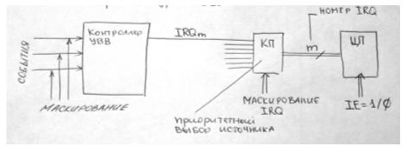- (правильно)

10. Что означает термин маскирование прерываний? Какие компоненты ОС управляют маскированием прерываний в устройстве, контроллере прерываний, процессоре?
Ответ: Маскирование прерываний – это запрещение прохождения прерываний от устройства к процессу. На устройстве – драйвер устройства. На контроллере – диспетчер прерываний. На процессоре – ядро, диспетчер прерываний. - (правильно)
Ответ 2
Маскирование прерываний в контроллере УВВ (драйвер)
Единый запрос на прерывание от устройства (IRQ m — Interrupt ReQuest), m — номер запроса на прерывание = номер ВП
Контроллер прерываний (APIC, 8259) маскирует источники, определяется источник с максимальным приоритетом (приоритет выбора), формирует INTR — запрос прерывания
Обработка прерывания при IE=1 — передача контроллером m — номера IRQ
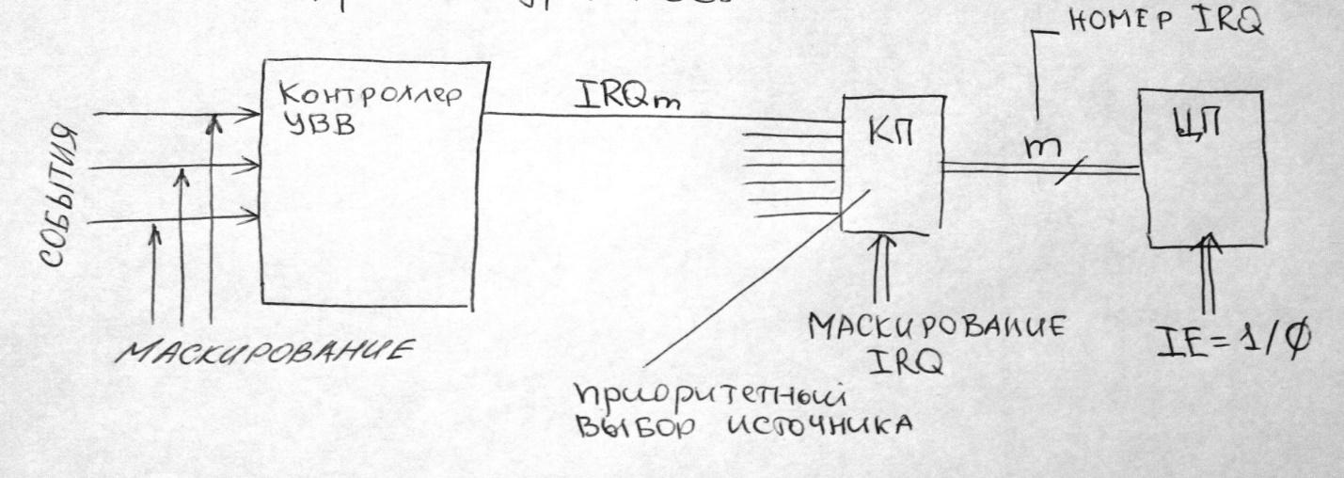

Тема 8.

Асинхронные (внешние) и синхронные прерывания. Программное прерывание, его особенности и использование для реализации системных вызовов. Моделирование прерывания на уровне среды исполнения программ. Асинхронные вызовы функции Ловушки, исключения, сигналы в POSIX.

2. Являются ли синхронными, асинхронными или условно асинхронными прерывания от внешних устройств, таймера, страничное прерывание, исключения по защите памяти, арифметическим ошибкам, программное прерывание?
Ответ: От внешних устройств – асинхронное. От таймера – синхронное.???? Страничное прерывание – асинхронное(с кодом связано). Исключения по защите памяти – синхронное. Арифметическим ошибкам – синхронное. Программное прерывание – синхронное. – (1 балл)
Ответ 2
от внешних устройств – асинхронное
таймер вроде бы тоже
исключение чего-то там по памяти - синхронное
программное - синхронное
арифметические ошибки - синхронное
страничное - синхронное

3) В чем отличие синхронных и асинхронных прерываний?
1) Наверное, потому что системный вызов адресуется к ядру ОС. Ну и не аппаратное же использовать прерывание
2) Вызывается независимо от текущего состояния процесса (в любой момент) и управление передается на "функцию-обработчик"
3)
1) синхронные прерывания возникают в CPU или в текущей программе по разным причинам: вследствие программной ошибки во время выполнения или из-за аномального поведения программы, которое требует «внешней» инструкции для процессора.
2) асинхронные прерывания вызываются периферийными устройствами в произвольное время. В отличие от синхронных прерываний, асинхронные не связаны каким-нибудь процессом.

4. Какими свойствами синхронного и асинхронного прерывания обладает исключение при исполнении операции деления на 0?
Ответ: деление на 0 это внутреннее прерывание которое обладает только синхронными свойствами при деление на ноль выполняется внутренней код, так как необходимо вмешательство ОС. (1 балл – но не всегда при делении - асинхронно)
Ответ 2
При делении на ноль происходит программная ошибка - синхронное прерывание

8. Прокомментируйте термин: асинхронно вызываемая процедура (функция) в контексте процесса. Какая компонента ядра выполняет вызов таких функций и в какой момент времени?
Специальный управляющий объект ядра — APC. APC похожи на DPC в том плане, что они откладывают обработку системной процедуры, но в отличие от DPC, которые
работают в контексте конкретного процессора, АРС выполняются в контексте конкретного потока.
В ближайший же удобный момент времени уровень ядра доставляет АРС потоку и планирует его выполнение. АРС разработан так, что он выглядит как неожиданный вызов процедуры, немного похожий на обработчик сигнала в UNIX. АРС режима ядра для завершения ввода-вывода выполняется в контексте того потока, который инициировал ввод-вывод (но в режиме ядра). Это дает АРС доступ как к буферу режима ядра, так и ко всему адресному пространству пользовательского режима, принадлежащему тому процессу, который содержит данный поток. Время доставки АРС зависит от того, что делает поток в данный момент (и даже от типа системы). В многопроцессорной системе получающий АРС поток может начать выполняться даже до завершения выполнения DPC. – (правильно)

8. Сколько требуется семафоров для синхронизации двух потоков «поставщик-потребитель» с промежуточной буферизацией? Назначение (смысл) каждого семафора, событие, которое ожидается при блокировке на семафоре.
3 семафора:
- SE(0) – семафор «буфер пуст»
- SF(N) – «буфер полон»
- SB(1)-семафор операции над буфером
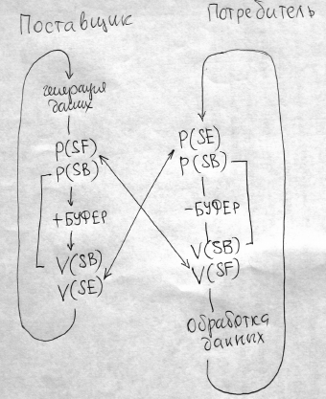 - (правильно)

9. Почему асинхронный вызов функции можно назвать прерыванием на уровне процесса? Какими свойствами прерывания обладает такой вызов?
Потому что и то, и другое требует прерывания выполнения текущего кода и обратить внимание на поступившее событие (функцию).
Свойства APC:
· Компонента кода ядра (ВАП яда) — завершение ввода/вывода, передача данных из буфера кэша ядра в буфер ВАП процесса (чтение данных)
· Компонента кода процесса — асинхронная функция завершения ввода/вывода, сигнал (UNIX), аналог прерывания на уровне прикладной программы
· Реализуется диспетчером/планировщиком процессов (потоков) – (1 балл)

Тема 9.

Одноуровневая и многоуровневая (приоритетная) система прерываний. Вложенные прерывания. Моделирование многоуровневой системы прерываний в одноуровневой (I32). Уровни выполнения программ в W2000: процесс пользователя, APC, DPC, прерывания от устройств, их назначение. Отложенная процедура обработки прерывания (DPC). Асинхронные процедуры в контексте процесса (APС).

1. Для каких целей необходима система приоритетных прерываний?
Системы прерывания позволяют реализовать приоритетное обслуживание заявок для:
1) распределение программ по приоритетам (в соответствии со степенью важности для производства, частоты обращения к ним и времени их выполнения) и определения очередности их выполнения.
2) организации обслуживания устройств ввода-вывода информации и оперативной реакции при появлении сбоев в аппаратуре или ошибок в вычислениях.

2. Почему систему приоритетных прерываний в любой ОС можно назвать подсистемой реального времени?
Суть реального времени в операционных системах это способность обеспечить нужный уровень сервиса в определенный промежуток времени.
При приоритетном прерывании в случае одновременном поступлении запросов от нескольких источников прерываний, очередность обработки х определится с учетом заданного приоритета. То есть в нужный момент времени запросу по приоритету предоставляется необходимый сервис, что соответствует сути системы реального времени. – (правильно)

2. По какому принципу ядро должно отслеживать текущий уровень приоритета (IRQL) при входе и выходе из прерывания?
Прерывания обслуживаются в порядке их приоритета, и прерывания с более высоким уровнем приоритета получают преимущество в обслуживании. При возникновении прерывания с высоким уровнем процессор сохраняет состояние прерванного потока и запускает связанный с прерыванием диспетчер системных прерываний. Тот, в свою очередь, поднимает IRQL и вызывает процедуру обработки прерывания.
После выполнения этой процедуры диспетчер прерываний понижает IRQL-уровень процессора до значения, на котором он был до возникновения прерывания, а затем загружает сохраненное состояние машины.
Прерванный поток продолжает выполнение с того места, в котором оно было прервано. Когда ядро понижает IRQL, могут реализоваться те прерывания с более низким уровнем приоритета, которые были замаскированы. Если так и происходит, ядро повторяет процесс для обработки новых прерываний

5. Укажите две проблемы, которые решает отложенное прерывание (DPC)
Синхронизированная последовательность вызовов функций; разделение СД ядра – (правильно)

8. Прокомментируйте термин: асинхронно вызываемая процедура (функция) в контексте процесса. Какая компонента ядра выполняет вызов таких функций и в какой момент времени?
Асинхронный вызов процедуры — процедура (функция), вызываемая в контексте процесса:
Компонента кода ядра (ВАП яда) — завершение ввода/вывода, передача данных из буфера кэша ядра в буфер ВАП процесса (чтение данных)
Компонента кода процесса — асинхронная функция завершения ввода/вывода, сигнал (UNIX), аналог прерывания на уровне прикладной программы
Реализуется диспетчером / планировщиком процессов (потоков)
Асинхронный вызов процедуры — завершение ввода/вывода:
- Драйвер (устройство) читает данные в кэш ядра (контекст процесса может быть недоступен)
- Для копирования данных в буфер программы в ВАП процесса требуется вызывать APC копирования в коде ядра в контексте процесса
- 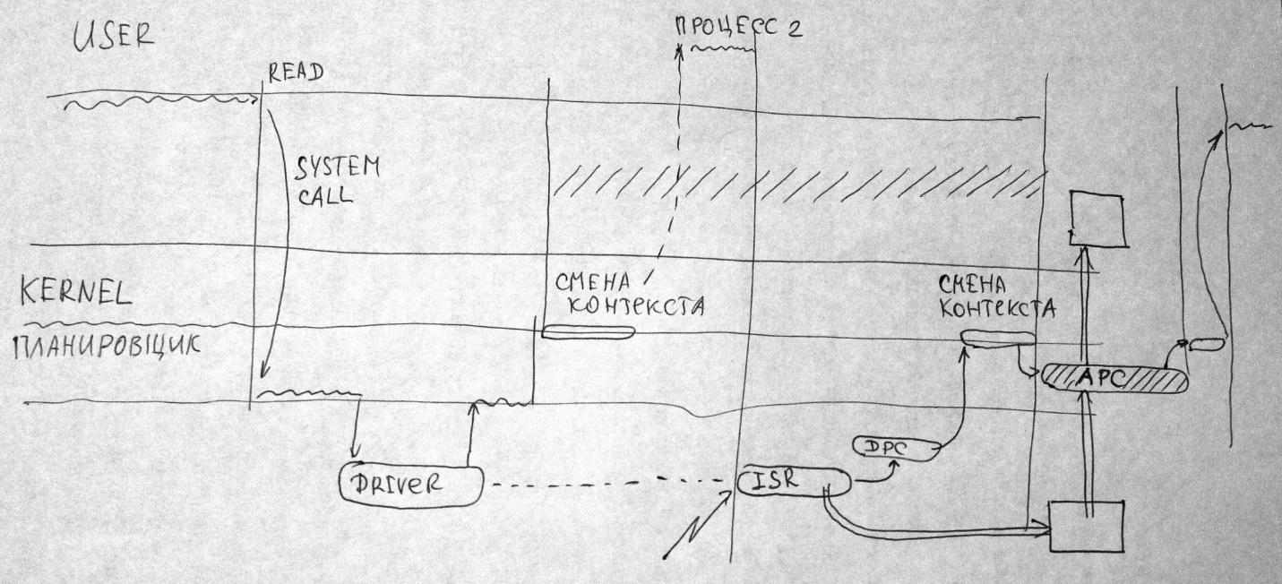

9. Какие действия при выполнений ввода-вывода и какие элементы интерфейса процесса в ОС могут быть реализованы с помощью ACP (4 балла)
Ответ: Функции позволяют вызывающей программе указать процедуру завершения ввода-вывода, которая будет вызвана по окончании операции ввода-вывода. Процедура завершения ввода-вывода реализуется помещением APC в очередь потока, выдавшего запрос на ввод-вывод. (2 балла – реакции на сигнал тоже)

Тема 10.

Управление памятью в ОС. Динамическое распределение памяти (ДРП). Свопинг. Сегмент как логическая единица адресного пространства. Сегменты команд, данных, стека. Связь модульного программирования с сегментной организацией программы. Аппаратная поддержка сегментной организации программы. Сегментные регистры процессора.

1. Определение ДРП. Перечислите основные операции динамического распределения памяти и их параметры
Ответ: Динамическое распределение памяти – способ выделения оперативной памяти для программы непосредственно во время выполнения программы. В C++ new, delete, malloc, free. – (правильно)
Ответ 2
Динамическое распределение памяти – способ выделения оперативной памяти для программы непосредственно во время выполнения программы. В C++ new, delete, malloc, free.

3. Какая проблема возникает в ДРП при выделении памяти блоками переменной (произвольной) размерности? Какие структуры данных использует ядро ОС, чтоб избежать этой проблемы?
Проблема: фрагментация. Структура данных – массив переменной размерности.
Для решения проблемы адресации динамических структур данных используется метод, называемый динамическим распределением памяти, то есть память под отдельные элементы выделяется в момент, когда они "начинают существовать" в процессе выполнения программы, а не во время компиляции.

4. Какой особенностью обладает сегмент команд? Как эта особенность используется при исполнении программного кода нескольких процессов (потоков)?
Сегмент команд использует регистры CS и IP, содержит программный код(операции и операторы) и создается при трансляции. Сегмент команд переопределить нельзя, адрес очередной исполняемой команды однозначно определяется парой cs:ip.
Ответ 2
Сегмент команд использует регистры CS и IP, содержит программный код(операции и операторы) и создается при трансляции. Сегмент команд переопределить нельзя, адрес очередной исполняемой команды однозначно определяется парой cs:ip

5. Какие данные хранит сегмент стека? Для какой компоненты ОС при создании необходимо создавать собственный стек?
Стек хранит: вызов функции (формальные параметры, CS:IP — точка возврата, локальные переменные), состояние ЦП в точке прерывания (1 балл – для потока)

6. Какие параметры необходимы для определения сегмента?

Для сегментации характерно то, что адреса памяти компьютера состоят из сегмента и смещения в сегменте. У каждого сегмента есть линейная последовательность адресов. Длина сегмента может варьироваться. Каждый сегмент составляет отдельное адресное пространство. Также для каждого сегмента указывается правила доступа к нему. – (правильно)
Ответ 2
Адрес расположения в памяти, размер – (тоже правильно)

6) Почему при трансляции Си-программы, состоящей из нескольких файлов удобнее генерировать код, использующий сегментную адресацию? Что происходит с таким кодом при компоновке?
Причина в том, что передача аргументов в функции из разных файлов (особенно крупных - типа массивов) без использования указателей и динамической памяти работает очень долго из-за необходимости копировать аргументы
Передача указателя же дает полную власть над объектом и работает за быстро

Тема 11.

Виртуальное и физическое адресное пространство. Страница как единица физической памяти. Структуры данных и аппаратные средства преобразования виртуального адреса в физический. Использование таблиц страниц для организации доступа и защиты процессов и ядра ОС.

1) Как в системе преобразования адресов реализуется защита для сегментов, доступных только по чтению?
При страничном преобразовании адреса применяется простой двухуровневый механизм защиты: пользователь ( уровень 3) / супервизор ( уровни 0,1,2), указываемый в поле U/S соответствующей таблицы страниц.
При сегментно-страничном преобразовании адреса сначала проверяются привилегии при доступе к сегменту, а затем - при доступе к странице. Это дает возможность установить более высокую степень защиты отдельных страниц сегмента.
На аппаратном уровне в процессоре различаются 4 уровня привилегий. Наиболее привилегированными являются программы на уровне 0.
уровень 0 - ядро ОС, обеспечивающее инициализацию работы, управление доступом к памяти, защиту и ряд других жизненно важных функций, нарушение которых полностью выводит из строя процессор;
уровень 1 - основная часть программ ОС (утилиты);
уровень 2 - служебные программы ОС (драйверы, СУБД, специализированные подсистемы программирования и др.);
уровень 3 - прикладные программы пользователя.

1. Почему структура таблиц преобразования адресов является двухуровневой?
Ответ: Для уменьшения потерь памяти используют двухуровневую организацию. Таблица второго уровня выполняет преобразование между областями адресов и таблицами страниц первого уровня. (2 балла – без фрагментации)

2. На какие части разделяется 32-разрядный виртуальный адрес, каковы размерности таблиц следуют отсюда?

CR3 – регистр процессора, адрес каталога страниц (Page Directory)
PD – 1024 адреса таблиц страниц (Page Table)
PTE – Page Table Entry – 1024 дескриптора страниц (4 B)
Размерность минимально 4 Кб, максимально 2 Мб. – (правильно)

3. Какое максимальное количество страниц содержит 32-разрядное адресное пространство?
Размер каждой страницы ограничен 4 кБ, максимум памяти в 32 разрядной ОС – 4ГБ. 4Гб/4кБ = 1 048 576‬. – (правильно)

4. Какой объем ВАП может адресовать программа, если в ядре создана единственная таблица страниц (PageTable)?
Виртуальное АП (ВАП) –
АП программы (адресов,
содержащихся в командах),
которое фрагментарно
отображается на ФАП
блоками по 4Кб (страницами)
Ответ 2
PD — 1024 адреса таблиц страниц.
Виртуальное АП (ВАП) – АП программы (адресов, содержащихся в командах), которое фрагментарно отображается на ФАП блоками по 4Кб (страницами)
1024*4КБ = 4МБ – (вроде, правильно)

9) Как при преобразовании адресов реализуется защита памяти в режиме ядра?
Поддерживает изоляцию процессов и защиту памяти путём создания своего собственного виртуального адресного пространства для каждого процесса (1 + бит доступа к странице в зависимости от режима, при смене режима таблица остается, доступ меняется)

10. Каким образом процессор меняет отображение ВАП-ФАП при смене контекста процесса (переключения с одного процесса на другой)?
Ответ: для корректного переключения процессора с одного процесса на другой ОС должна сохранить контекст исполнявшегося процесса и восстановить контекст процесса, на который будет переключен процессор. – (1 балл – регистр адреса таблиц перегружается CR3 кажется)

Тема 12.

Управление виртуальной памятью с загрузкой страниц по требованию. Страничное прерывание, его особенности. Страничный файл (файл выгрузки). Алгоритм обработки страничного прерывания.

По каким свойствам страничное прерывание является синхронным (асинхронным)?

По свойству возникновения события в определенной точке программы; по свойству внешних или внутренних источников событий. (1-синхронное, по месту, асинхронное – т.к. не всегда (ответ на 1 балл, хз, как разобрать тот комментарий, что был написан))

4. В чем отличие обработки процессором страничных прерываний? Какие требования оно предъявляет к микропрограммному уровню процессора?
Откат изменений выполняемой команды – (полрублёвый ответ от Романова)

4) Опишите последовательность шагов (действий) при обработке страничного прерывания.
· Аппаратное обеспечение переключает систему в режим ядра, сохраняя счетчик команд в стеке.
· Запускается написанная на ассемблере программа, сохраняющая основные регистры и другую изменяющуюся информацию, защищая ее от разрушения операционной системой. Эта программа вызывает операционную систему как процедуру.
· Операционная система обнаруживает, что произошло страничное прерывание, и пытается найти необходимую виртуальную страницу. Часто требуемую информацию содержит один из аппаратных регистров. Если нет, операционная система должна достать из стека счетчик команд, выбрать инструкцию и программно проанализировать ее, чтобы определить, что она делала в тот момент, когда случилась ошибка.
· Как только становится известен виртуальный адрес, вызвавший прерывание, система проверяет, имеет ли силу этот адрес и согласуется ли защита с доступом. Если нет, то процессу посылается сигнал или процесс уничтожается. Если адрес действителен и не произошло ошибки защиты, система проверяет наличие свободных страничных блоков. Если свободных блоков нет, запускается алгоритм замещения страниц, выбирающий жертву.
· Если выбранный страничный блок «грязный», страница заносится в график записи на диск и происходит переключение контекста, приостанавливающее вызвавший прерывание процесс и позволяющее работать другому процессу до тех пор, пока не будет выполнен перенос страницы на диск. В любом случае блок отмечается как занятый, чтобы предотвратить его использование в других целях.
· Как только страничный блок очищается (или немедленно, или после записи на диск), операционная система ищет адрес на диске, где находится требуемая страница, и планирует дисковую операцию для ее переноса в память. Во время загрузки страницы процесс, вызвавший прерывание, все еще приостановлен и выполняется другой пользовательский процесс, если такой доступен.
· Когда дисковое прерывание отмечает, что страница поступила в память, обновляется таблица страниц, отражая ее позицию, а блок помечается, как находящийся в нормальном состоянии.
· Прерванная команда возвращается к тому состоянию, с которого она начиналась, и значение счетчика команд приостановленного процесса (в стеке или в системной ячейке памяти) корректируется так, чтобы указывать на эту команду
· Прерванный процесс вносится в график, и операционная система возвращает управление ассемблерной процедуре, вызывавшей ее.
· Эта процедура перезагружает регистры и другую информацию о состоянии и возвращает управление в пользовательское пространство для продолжения выполнения пользовательской программы, как если бы никакого прерывания не происходило

7) Чем отличается обработка страничного прерывания для страницы, содержимое которой перезаписывалось при работе программы от той, в которой было исключительно чтение?
ее содержимое сбрасывается перед загрузкой данных (???)
Существует три варианта обработки страничного прерывания:
l Загрузка страницы
l Ошибка доступа (доступ по записи запрещен) — прерывание - программная ошибка (исключение)
l Немедленное копирование с файл подкачки (Cashe Disabled)

8. Чем отличается обработка страничного прерывания для страницы, содержимое которой перезаписывалось при работе программы от той, в которой было исключительно чтение?
Её содержимое сбрасывается, перед загрузкой данных. – (правильно, но лучше дополнить).

9. Как ядро узнает, что при работе программы происходило чтение или запись данных на страницу?

9) Как в системе преобразования адресов реализуется защита от выхода за пределы выделенного ВАП?
Выход за пределы выделенного адресного пространства приводит к ошибке исполнения. Страничное прерывание возможно по выходу за пределы ВАП.
Коммент Романова: Отсутствие страниц – страничное прерывание, возможно по выходу за пределы ВАП

10. Можно ли запретить (замаскировать) страничное прерывание?
Можно. Если обращение к памяти не может быть оттранслировано через TLB, то микрокод процессора обращается к таблицам страниц и пытается загрузить PTE оттуда в TLB. Если и после такой попытки сохранились проблемы, то процессор исполняет
специальное прерывание, называемое «отказ страницы» (page fault). Обработчик этого прерывания находится в подсистеме виртуальной памяти ядра ОС.

11) Какой действие (шаг) при обработке страничного прерывания является самым продолжительным по времени?
Решение вопроса о том, какую страницу следует выгрузить из оперативной памяти, если свободных физических страниц в оперативной памяти не осталось

Тема 13.

Стратегии управления физической памятью, свопинг (замещение задач). Стратегии управления виртуальной памятью, локальные и глобальные стратегии вытеснения. Алгоритмы вытеснения: оптимальный, LRU, FIFO.

1. Сформулируйте задачу, которую решает стратегия замещения?
Какую страницу удалить – (ответ от Романова)
Ответ 2
Выбор среди прочих страниц АП ОП кандидата на перераспределение – (правильно)

5. Принцип, по которому функционирует оптимальная стратегия вытеснения?
Оптимальная стратегия вытеснения функционирует по следующему принципу: замещается (вытесняется) та страница, которая не использовалась в течение самого длительного периода времени. – (ответ от Игоря)
Ответ 2
отбрасывать из кэша ту информацию, которая не понадобится в будущем дольше всего – (правильно)

6. Для чего используется оптимальная стратегия, если ее нельзя реализовать на практике?
Оптимальный алгоритм состоит в выборе замещения той страницы, обращение к которой будет через наибольший промежуток времени по сравнению со всеми остальными страницами. Понятно, что реализовать такой алгоритм невозможно, поскольку для этого системе требуется знать все будущие события. Однако он является стандартом, с которым сравниваются все алгоритмы. (2 балла – предел эффективности ВП)
Ответ 2
Данный алгоритм применяется для оценки качества реализуемых алгоритмов.(2 – при их работе в ВП)

(Хз номер) Какие данные необходимо сохранять системе управления памятью для реализации стратегии LRU? Какие данные аппаратно сохраняются для этого в системе преобразования адресов?
Для реализации алгоритма LRU системе необходимо сохранять список всех используемых страниц, где голова списка - самая активно используемая страница, а хвост - самая неиспользуемая страницы соответственно. Аппаратно сохраняется счетчик «востребованности» C (согласно Таненбауму). – (ответ от Игоря)
Ответ 2
LRU (least recently used) - наименее используемая в настоящее время: вытесняется та страница, к которой дольше всего не было обращений. Стратегии LRU используют биты used и dirty дескриптора страницы для оценки этого времени. Бит used устанавливается в 1 аппаратно при любом обращении к странице, бит dirty устанавливается аппаратно при обращении к странице для записи; оба бита сбрасывается ОС по своему усмотрению. Чем меньше номер подмножества, в которое входит страница, тем желательнее она в роли жертвы. Внутри одного подмножества жертва может выбираться методом циклического поиска или случайным образом. – (правильно)

(Хз номер) Какие данные необходимо сохранять системе управления памятью для реализации стратегии FIFO?
Для реализации стратегии FIFO необходимо держать в оперативной памяти список всех страниц, которые используются в данный момент. Причем новые страницы добавляются в конец списка, а старые извлекаются из головы списка, образуя своеобразную очередь в «магазин». – (ответ от Игоря)
Ответ 2
Порядковый номер попадания в память – (правильно)
Ответ 3
Порядок загрузки страниц – (правильно)

(Хз номер) Сформулируйте задачу, которую решает стратегия замещения?
Задача представляет из себя следующую ситуацию: Происходит обращение к странице, которой в настоящий момент нет в оперативной памяти из-за чего выскакивает исключение. Обработчики этого исключения должны загрузить требуемую страницу в оперативную память, попутно выгрузив другую на диск (с перезаписью или без). При этом они используют какую-либо стратегию замещения, на основе которой и определяется та страница, которая будет выгружена обратно. – (ответ от Игоря)
Ответ 2
Стратегия замещения первой пришедшей страницы или сегмента (FIFO-стратегия) реализует принцип “первый пришел - первый ушел”. В этом случае в момент поступления каждой страницы (сегмента) в первичную память ей (ему) присваивается метка времени. Когда появляется необходимость удалить из первичной памяти какую-либо страницу (сегмент), выбирается та страница (сегмент), у которой метка времени имеет наименьшее значение. Аргументом в пользу такой стратегии выталкивания является довод, что у данной страницы уже были возможности “использовать свой шанс”, и пора дать подобные возможности другой странице.

Тема 14.

Понятие рабочего набора страниц процесса. Связь между размерами рабочего набора, выделенной физической памятью и эффективностью работы механизма ВП. Свопинг рабочих наборов. Пробуксовка.

3. Разделите перечисленные алгоритмы сортировки по свойству локальности (обладают, частично обладают, не обладают): простой обмен, рекурсивное разделение, пирамидальная сортировка, рекурсивное слияние, выбор, циклическое слияние, однократное слияние.
Ответ: обладают: рекурсивное разделение, пирамидальная сортировка. Не обладают: однократное слияние, циклическое слияние, рекурсивное слияние, простой обмен, выбор. – (правильно)

5. Определите явление пробуксовки с точки зрения соотношения затрат на управление ресурсом и полезной работой системы.
Время загрузки РН соизмеримо с ∆t swap — пробуксовка, скорость исполнения процессов =0 при их постоянной перезагрузке
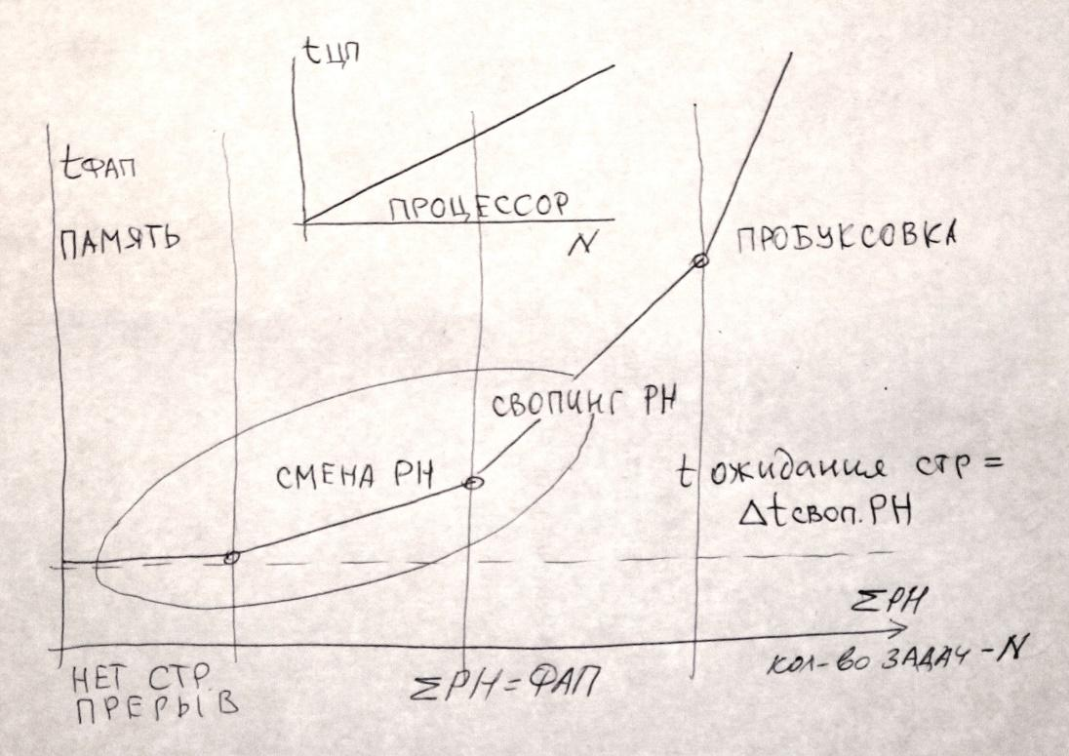
Ответ 2
Повышенная нагрузка на операционную систему и резкое снижение эффективности работы системы. Концепция «пробуксовки» базируется на том эффекте, что система переходит от стабильного состояния эффективной работы к хаотическому перемещению страниц между внешним запоминающим устройством и основной памятью. – (правильно)

7. Ограничение какого ресурса – процессора или памяти – является более критичным для ОС?
Ответ: Зависит от количества ограничения, но главный фактор достаток памяти при отсутствие необходимой памяти даже слабый процессор не сможет корректно работать. (1 балл - память, пробуксовка)
Ответ 2
Памяти, так как недостаток этого ресурса приводит к тому, что в оперативной памяти находится малое количество страниц, соответственно программы чаще обращаются к выгруженным страницам, что вызывает ошибку отсутствия страниц в памяти, из-за этого приходится загружать страницу из диска, а другую выгружать. Такое явление называется пробуксовкой. – (ответ от Игоря, гигамегаправильный)

(Хз номер)Что необходимо сделать, чтобы выполнить замещение рабочего набора одного рабочим набором другого?
Чтобы выполнить замещение рабочего набора страниц одного процесса рабочим набором страниц другого процесса необходимо выгрузить из памяти самые старые страницы, которые меньше всего будут использоваться по прогнозам, первого процесса, а на их место загрузить страницы, которые запросил второй процесс. - (правильность под сомнением)

(Хз номер)Что такое свойство локальности?
Свойство локальности - явление, которое гласит, что если к определенным данным недавно происходило обращение, то с большой вероятностью к этим же данным будет еще одно обращение. – (ответ от Игоря)

(Хз номер)Определение свопинга
Свопинг - процесс загрузки процесса в оперативную память целиком с целью дать ему некоторое время для работы, а затем выгрузить, чтобы загрузить другой процесс и т. д. – (ответ от Игоря)
Ответ 2
Ответ: Свопинг - обмен «образами задач» между ФАП и файлом выгрузки, аналог разделения времени. – (правильно)
Ответ 3
Свопинг (swap — обмен) — обмен «образами задач» между ФАП и файлом выгрузки, аналог разделения времени

Тема 15.

Поддержка виртуальной памяти в W2000. Управление рабочими наборами (РН), Алгоритмы отслеживания рабочего набора. Таблицы физических страниц, состояние страницы, диаграмма состояний.

1. Какие данные необходимо собирать ядру, чтобы определить РН?

свободные, активные (РН процесса), простаивающие и модифицированные (ПиМ) – (неправильно)

3. Каковы недостатки прямого отслеживания РН?
Блокирование части процессов, чтобы соблюдалось условие эффективности
Страницы блокированных процессов замещаются естественным образом
Через ∆t swap смена блокировки процессов
∆t swap порядка секунд
Ответ 2
Запаздывание статистики.
Ответ 3
Ответ: Блокирование части процессов, чтобы соблюдалось условие эффективности. Страницы блокированных процессов замещаются естественным образом через ∆t swap смена блокировки процессов ∆t swap порядка секунд.

(Хз номер) В чем состоит принцип прямого отслеживания PH?
Ответ: 1) Определение РН на интервале Δt. 2) Размер РН на следующем интервале устанавливается в соответствии с размерностью РН, измеренном на предыдущем шаге.
Картинку по желанию
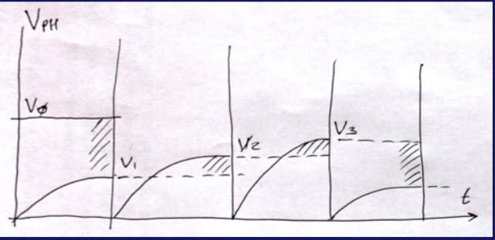

(Хз номер) В чем состоит особенность страниц процесса в состоянии «простаивающая» или «модифицированная» (ПиМ)?
Ответ: Удалены из РН, но содержат данные процесса.

(Хз номер) Что происходит, если страничное прерывание происходит при обращении к ПиМ странице
Ответ: Сбрасываются в файл подкачки

Тема 16.

Драйвер как элемент модульной организации ОС, интерфейсы драйвера, секции драйвера, таблицы функций. Установка (инсталляция) драйвера. Структуры данных в W2000, связанные с вводом-выводом. Запрос ввода-вывода (IRP), его содержимое. Очереди запросов. Структуры данных драйвера: очереди запросов, список устройств, таблица функций

1. Какие функции выполняет драйвер в ОС? Почему он разрабатывается как отдельная компонента?
Операционная система управляет некоторым «виртуальным устройством», которое понимает стандартный набор команд. Драйвер переводит эти команды в команды, которые понимает непосредственно устройство. Эта идеология называется «абстрагирование от аппаратного обеспечения».
Драйвер состоит из нескольких функций, которые обрабатывают определенные события операционной системы. Обычно это 7 основных событий:
- Загрузка драйвера. Тут драйвер регистрируется в системе, производит первичную инициализацию и т. п.
- Выгрузка. Драйвер освобождает захваченные ресурсы — память, файлы, устройства и т. п.
- Открытие драйвера. Начало основной работы. Обычно драйвер открывается программой как файл.
- Чтение/Запись: программа читает или записывает данные из/в устройство, обслуживаемое драйвером.
- Закрытие: операция, обратная открытию, освобождает занятые при открытии ресурсы и уничтожает дескриптор файла.
- Управление вводом-выводом. Зачастую драйвер поддерживает интерфейс ввода-вывода, специфичный для данного устройства. С помощью этого интерфейса программа может послать специальную команду, которую поддерживает данное устройство. – (правильно)
Ответ 2
Драйвер– программа управляющая конкретной моделью внешнего устройства и учитывающая все его особенности.
Функции драйвера:
· Обработка запросов записи-чтения от программного обеспечения управления устройствами. Постановка запросов в очередь
· Проверка входных параметров запросов и обработка ошибок
· Инициализация устройства и проверка статуса устройства
· Управление энергопотреблением устройства.
· Регистрация событий в устройстве
· Выдача команд устройству и ожидание их выполнения возможно в блокированном состоянии до поступления прерывания от устройства
· Проверка правильности завершения операции
· Передача запрошенных данных и статуса завершенной операции

2. IRP необходим для хранения всех данных об исполняемой операции и идентификации всех участников операции ввода-вывода. Какие данные он должен содержать?
Операция, которая запрашивается приложением, представляется в системе объектом типа IRP (I/O Request Packet – пакет запроса на ввод/вывод). В этом объекте хранится информация о типе операции ввода/вывода (создание, чтение, запись и т. п.), а также необходимые параметры для данной операции. Пакет IRP передается диспетчером ввода-вывода в очередь IRP потока, который запросил операцию ввода-вывода, после чего вызывается соответствующий драйвер, непосредственно выполняющий запрошенную операцию. Пакеты запроса на ввод-вывод описываются типом IRP (I/O Request Packet), состоящим из двух частей – заголовка фиксированной длины (тело IRP) и одного или нескольких блоков стека. В заголовке описывается информация, общая для запроса. Каждый блок стека содержит данные об одной операции ввода-вывода. – (правильно)

4. Почему в ядре для драйвера используется таблица адресов функций (точек входа) драйвера, а для других компонент ядра используются прямые адреса (имена функций)?
Потому что драйвер – динамически подгружаемая компонента ОС, остальные компилируются - (ответ от Романова)

7. Что выполняет секция (функция, точка входа) драйвера по прерыванию? В какой момент она вызывается?
Идентифицирует сигналы прерывания от устройств ввода/вывода и передает управление соответствующей программе обработки прерывания. – (правильный ответ)
Ответ 2
Точка входа драйвера необходима для запуска драйвера и передачи ему каких-либо параметров для работы. Вызывается в момент доступа к устройству через драйвер. – (правильно)

9. Может ли прерывание от устройства обрабатываться при отсутствии в памяти драйвера?
Вместо отслеживания прерываний драйвер может выделять временную область для информации.Когда часть драйвера, управляемая прерыванием, заполняет эту область, она замораживает процесс,списывает информацию в пространство памяти пользователя.В блочных устройствах драйвер, создающий эту временную область, снабжен механизмом кеширования, что не предусмотрено в символьных устройствах.
Ответ 2
Ответ: Драйвер – факультативная компонента ядра для сопряжения устройства с программным интерфейсом в/в, поэтому нет. – (правильно)
Ответ 3
Если драйвер не устанавливает ISR, любые прерывания, сгенерированные устройством, обрабатываются используемым по умолчанию ISR, который устанавливается OAL в OEMInit.

10. Что такое объект-драйвер в ядре ОС. Как он связан с программным модулем драйвера, таблицей функций, списком устройств?
Объект-драйвер представляет в системе некоторый драйвер и хранит для диспетчера ввода/вывода адреса стандартных процедур (точки входа), которые драйвер может или должен иметь в зависимости от того, является ли он драйвером верхнего или нижнего уровней. Объект-драйвер описывает также, где драйвер загружен в физическую память и размер драйвера.
Диспетчер ввода/вывода определяет тип объект-драйвер и использует экземпляры этого типа для регистрации и отслеживания информации о загруженных образах драйверов. Этот объект создается менеджером ввода/вывода при загрузке драйвера в систему, после чего диспетчер вызывает процедуру инициализации драйвера DriverEntry и передает ей указатель на объект-драйвер. – (правильно)

Тема 17.

Пример обработки синхронного запроса с использованием буферизованного ввода.

2. Что происходит, если запрос ввода-вывода ставится в пустую очередь к устройству (драйверу)?
Сразу входит в секцию драйвера и стартует операцию. – (правильно, но лучше расписать побольше).

3. Какие действия выполняет диспетчер ввода-вывода после постановки запроса в очередь к драйверу, если она не была пуста?
Блокирует поток. (ответ от Романова)

7. Какие действия при завершении операции чтения данных необходимо выполнять в контексте процесса с помощью APC?
Ответ: Для копирования данных в буфер программы в ВАП процесса требуется вызывать APC копирования в коде ядра в контексте процесса – (правильно)

(Хз номер) Почему выполнение действий п. 4 необходимо планировать на уровне DPC (Отложенного прерывания).
Ответ: для синхронизации с процессами ядра при разделении ресурсов

(Хз номер) К какой компоненте ядра относится промежуточный буфер чтения данных (к процессу, потоку, запросу ввода-вывода, драйверу, устройству).
Ответ: Запросу ввода-вывода

Тема 18.

Файловая система. Уровни файловой системы: физический, базовый, логический, символьный.

1. Назначение и функции физического уровня ФС (3 балла)
Физический уровень — распределение пространства носителя
- Первоначальное планирование носителя
- Контроль свободного пространства
- Размещение файла - данные о размещении и само размещение
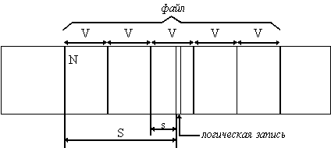
Исходные данные:
V - размер блока
N - номер первого блока файла
S - смещение логической записи в файле

Требуется определить на физическом уровне:

n - номер блока, содержащего требуемую логическую запись

s - смещение логической записи в пределах блока

n = N + [S/V], где [S/V] - целая часть числа S/V
s = R [S/V] - дробная часть числа S/V

На физическом уровне файловая система определяет номер физического блока, который содержит требуемую логическую запись, и смещение логической записи в физическом блоке. Для решения этой задачи используются результаты работы логического уровня - смещение логической записи в файле, адрес файла на внешнем устройстве, а также сведения о физической организации файла, включая размер блока. Рисунок иллюстрирует работу физического уровня для простейшей физической организации файла в виде непрерывной последовательности блоков. Задача физического уровня решается независимо от того, как был логически организован файл.

2. Назначение и функции базового уровня ФС (3 балла)
Базовый уровень — хранение и представление всех файлов (обычные, каталоги, компоненты самой ФС, описатели)

Файловая система представляет многоуровневую структуру, на верхнем уровне которой располагается так называемый переключатель файловых систем (в Windows, такой переключатель называется устанавливаемым диспетчером файловой системы - installable filesystem manager, IFS). Он обеспечивает интерфейс между приложением и конкретной файловой системой, к которой обращается приложение. Переключатель файловых систем преобразует запросы к файлам в формат, воспринимаемый следующим уровнем - уровнем драйверов файловых систем. Для выполнения своих функций драйверы файловых систем обращаются к драйверам конкретных устройств хранения информации.

Ответ 2
Физический уровень файловой системы означает правила расположение файла на устройстве внешней памяти, именно на диске. Файл состоит из блоков, происходит непрерывное размещение. Запись на диск является простым методом, но во время создания файла неизвестно, сколько памяти необходимо закрепить для этого файла, и при таком порядке размещения пространство на диске используется не эффективно.
Также можно размещать в виде связанного списка блоков. В таком способе в начале каждого записываемого блока содержится указатель на следующий. В данном случае пространство на диске используется эффективно, но такой способ сложен в реализации доступа к произвольному месту файла.
Еще один способ использование связанного списка индексов. Данный способ состоит в том, что с каждым блоком связывается некоторый элемент - индекс. Если какой-то блок распределен файлу, то индекс блока содержит номер следующего блока файла. Данный способ намного лучше и эффективнее. - (2 балла -контроль свободного пространства, начальное планирование раздела)
Ответ 3
Базовый уровень — хранение и представление всех файлов (обычные, каталоги, компоненты самой ФС, описатели)
На базовом уровне по уникальному имени файла определяются его характеристики: права доступа, адрес, размер и другие. Характеристики файла могут входить в состав каталога или храниться в отдельных таблицах. При открытии файла его характеристики перемещаются с диска в оперативную память, чтобы уменьшить среднее время доступа к файлу. В некоторых файловых системах (например, HPFS) при открытии файла вместе с его характеристиками в оперативную память перемещаются несколько первых блоков файла, содержащих данные.

3. Перечислите 10 терминов, имеющих отношение к внутренней организации ФС (общих и из конкретных ФС)
inode – индексный дескриптор
Суперблок – основной элемент файловой системы ext2. Он содержит общую информацию о файловой системе
Кластеры – блоки фиксированной длины
Экстенты – набор фрагментов переменной длины
Каталоги
Корневой каталог
Фиксированное размещение
Непрерывное размещение
Область размещения файлов
BOOT-сектор

3. Назначение и функции логического уровня ФС (3 балла)
Система каталогов — каталог — файл, содержащий записи «имя файла — индекс»:
DOS — файл с записями фиксированной длины, содержит имя файла, номер начального кластера, бит — файл данных/каталог
LINUX — файл с записями фиксированной длины, содержит имя файла и его индекс (файл-ссылка = псевдо-файл с индексом файла-оригинала, не различим на уровне API)
NTFS — B-дерево с именами и индексами файлов – (правильно)

4. Назначение и функции символьного уровня ФС (3 балла)
Чтение кластеров и склеивание записи из разных кластеров. Чтение кластера, врезка записи, обновление кластера. (2 балла)

5. Какие уровни ФС могут отсутствовать? Как это сказывается на архитектуре ФС?
Базовый уровень и символьный уровень. Из-за отсутствия нет непрерывного файла, нет хранения и представления файлов.

Тема 19.

Физический уровень ФС. Контроль свободного пространства, распределение носителя, физическое размещение файла. Решения в различных ОС

1. На носителе занятыми являются кластеры в диапазоне 0..34, кроме 11,12,26. Напишите содержимое первых n-байтов карты памяти в виде 16 констант. Бит=1 — кластер занят.
Ответ: 111111111 11001111 первые 2 байта в памяти (1 балл - а 16СС слабо)

Как в карте памяти найти первый свободный кластер (словесный алгоритм или код на С)?
При создании файла работает правило - выделяется первый свободный кластер
Если кластер является свободным, он содержит нулевое значение 000h (0000h).

3. Какие области в FAT DOS имеют фиксированное размещение и для чего они предназначены.
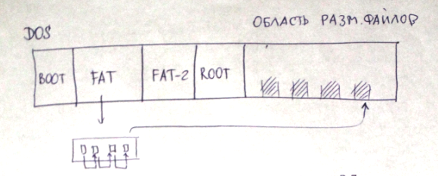
BOOT, называемый также начальным загрузчиком, содержит таблицу параметров диска и начальный загрузчик операционной системы. Первые 3 байта сектора BOOT содержат команду перехода JMP на начало загрузчика: либо байт 0E9h и 1 байт короткого смещения, за которым следует команда NOP (код 90h), либо байт 0EBh и два байта длинного смещения. Длинное смещение используется, если загрузчик располагается в зарезервированных секторах.
Далее расположено поле из 8 байт, в которое при форматировании заносится идентификатор версии ОС. Это текстовая строка, имеющая значение, например, MSDOS5.0 или MSWIN4.1.
Далее располагается таблица BPB (BIOS Parameter Block), описывающая физические характеристики диска и позволяющая вычислить правильный физический адрес на диске по данному номеру логического сектора. За таблицей располагаются дополнительные данные.
За сектором BOOT могут быть расположены дополнительные секторы загрузчика. Общее число зарезервированных секторов, включая сектор BOOT, указывается в BPB. За зарезервированными секторами (или непосредственно за сектором BOOT) располагается таблица размещения файлов (на рисунке FAT-1), после которой могут располагаться дополнительные копии FAT. Обычно используется 2 копии. Число копий указано в BPB.
Корневой каталог (ROOT) занимает фиксированную область размером в 32 сектора (16 Кбайт), что позволяет хранить 512 записей о файлах и каталогах, так как каждая запись каталога состоит из 32 байт. При создании файла в одном из каталогов файловой системы создается запись, хранящая основной объем информации об этом файле. Каждый каталог, кроме корневого, также является файлом особого вида, и запись о нем содержится в родительском каталоге.
Структура записи каталога файловой системы FAT
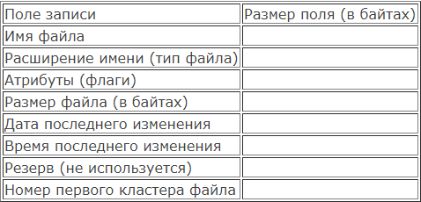
Имя файла может занимать не более 8 символов плюс еще 3 символа расширения. Байт атрибутов содержит набор битов, характеризующих свойства файла. Наряду с практически бесполезными атрибутами «скрытый», «системный» и «архивный», там содержатся и важные: «только для чтения», «каталог» и «метка тома». Атрибут «только для чтения» запрещает системе удалять файл или открывать его для записи. Атрибут «каталог» означает, что данная запись описывает не обычный файл, а каталог. Атрибут «метка тома» может содержаться только в корневом каталоге, такая запись не описывает никакой файл, а вместо этого содержит в полях имени и расширения 11-символьную метку (имя), присвоенную данному дисковому тому.
В целом, запись каталога содержит почти все, что системе известно о файле, а если размер файла не превышает одного кластера, то полностью все. Если же файл содержит более одного кластера, то номера остальных можно найти в таблице FAT.

4. Какие области в EXT4 имеют фиксированное размещение и для чего они предназначены?
Ответ: Несколько групп, каждая содержит дескриптор, индексный файл (массив inode[]), bitmap области размещения, bitmap записей inodes[]. Размещение по группам. – (правильно)

5. Какие области в NTFS имеют фиксированное размещение и для чего они предназначены
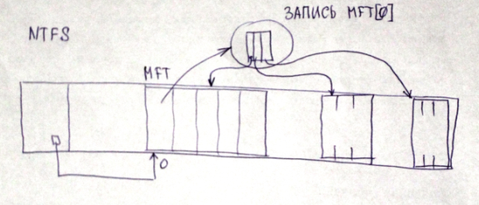
MFT состоит из записей фиксированного размера. Размер записи MFT (минимум 1 Кб и максимум 4 Кб) определяется во время форматирования тома. Каждая запись соответствует какому-либо файлу.
Первые 16 записей носят служебный характер и недоступны операционной системе — они называются метафайлами, причем самый первый метафайл — сам MFT.
Эти первые 16 элементов MFT — единственная часть диска, имеющая строго фиксированное положение. Копия этих же 16 записей хранится в середине тома для надежности.
Остальные части MFT-файла могут располагаться, как и любой другой файл, в произвольных местах диска.
Метафайлы носят служебный характер - каждый из них отвечает за какой-либо аспект работы системы. Метафайлы находятся в корневом каталоге NTFS-тома. Все они начинаются с символа имени «$», хотя получить какую-либо информацию о них стандартными средствами сложно. В табл. приведены основные метафайлы и их назначение.
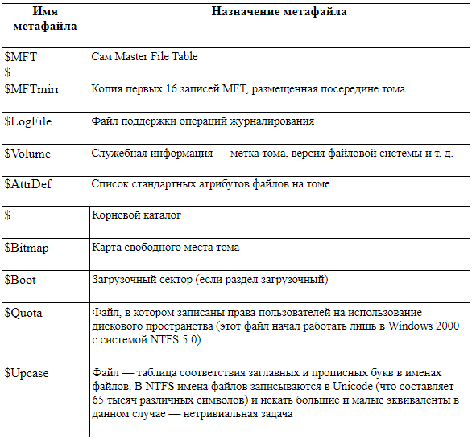

6. Что такое непрерывное размещение. В каких файловых системах оно используется. Какие имеет недостатки?
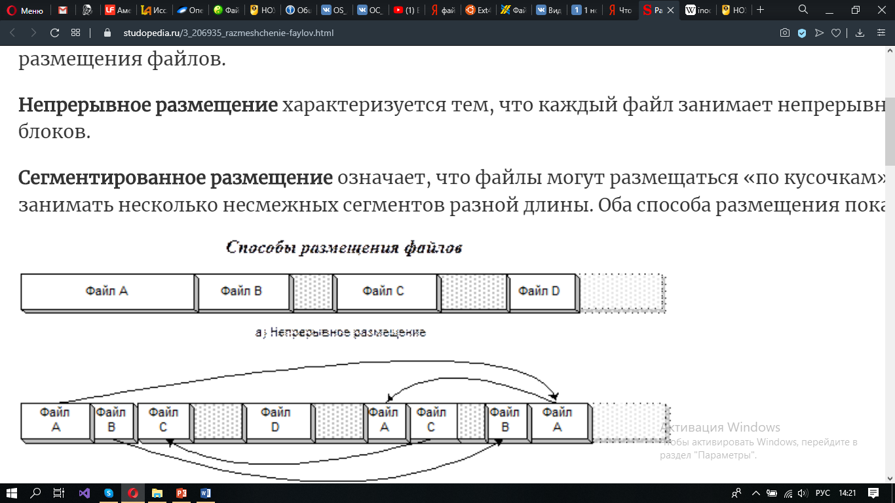
При непрерывном расположении файл характеризуется адресом и длиной (в блоках). Файл, стартующий с блока b, занимает затем блоки b+1, b+2, ... b+n-1.
Используется в таких ФС как ???
Недостатки: При создании файла требуется заранее знать его размер, чтобы найти и зарезервировать на диске область достаточной величины. Последующее возможное увеличение файла весьма затруднено, т.к. после конца файла может не оказаться достаточно свободного места. Фактически вместо увеличения файла обычно приходится заново создавать файл большего размера в другом месте, переписывать в него данные и удалять старый файл. Но такое решение требует много времени на чтение и запись данных и, кроме того, снижает надежность хранения данных, поскольку ошибка при чтении или записи гораздо более вероятна, чем порча данных, «спокойно лежащих» на диске.

7. Что такое размещение в виде списка кластеров? В какой ФС оно используется? Где размещается сам список?
Размещение файла в виде связанного списка кластеров означает, что в начале каждого кластера содержится указатель на следующий кластер. В файловой системе FAT. – (правильно)
Ответ 2
Используется в ФС FAT
Размещение файлов — Блоки фиксированной длины (кластеры)
Файл — цепочка (список) кластеров
FAT — массив, хранящий списки кластеров i2 = FAT[i1]
Непрерывный файл: последовательная цепочка кластеров
Свободные кластеры — ячейки FAT со значением -1
Для доступа к файлу — номер начального кластера (int)
Недостаток: данные обо всех файлах в одном месте
Использование дискового пространства в качестве логического адреса файла на диске может создавать технические проблемы и снижает эффективность использования дисков большой емкости. Для устранения этих недостатков используется более крупная единица, называемая кластером. Кластер является основным элементом логической структуры диска и содержит несколько секторов. Количество секторов в кластере зависит от емкости диска и некоторых других параметров.
Каждый кластер имеет уникальный номер и содержит несколько расположенных подряд секторов (1 или 2 сектора в кластере для гибких дисков, 4 и более - для жестких). Между номером кластера и списком абсолютных номеров секторов, которые в него входят, существует взаимно-однозначное соответствие.
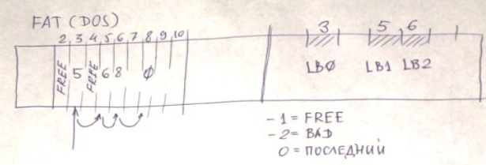

9. Опишите последовательность обращений к носителю в EXT4 для загрузки блока с номером 2000 (вычисление индексов и загрузка таблицы ссылок).
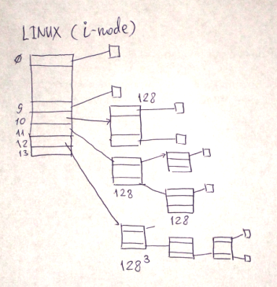
Размещение файлов — 1-2-3-уровневые массивы адресов блоков (ссылок):
10 прямых ссылок
128 ссылок через 1-уровневый массив
128^2 ссылок через 2-уровневый массив
128^3 ссылок через 3-уровневый массив
Таблица размещения - часть записи индексного файла (inode) — long[13]

2000-10 = 1990
1990 – 128…

10. Что такое размещение в виде набора фрагментов пересменой длины (extent). В какой файловой системе оно используется. Какие имеет преимущества и недостатки.
Используется в файловой системе HPFS, NTFS
Экстент — это кусок файла, лежащий в последовательных секторах. Каждый экстент описывается двумя числами: номером первого сектора и длиной (в секторах). Минимальный размер экстента — один сектор. Файл состоит из одного или нескольких экстентов. Таким образом, если длина файла не увеличивается, он хранится в виде одной смежной области внешней памяти, что обеспечивает максимальную эффективность доступа. В случае увеличения длины файл представляется списком из основной части и расширений. Поскольку все данные в одном экстенте расположены на диске подряд, повышается скорость чтения и записи файла и понижается степень фрагментаци дискового пространства.
Главный недостаток экстентов — повышенная сложность реализации файловой системы.
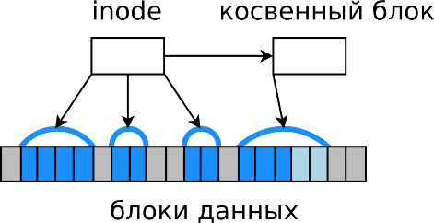

Тема 20.

Базовый уровень файловой системы, индексный файл. Дескриптор файла. Пользовательские и системные файлы: свободное пространство, индексный файл, журнал, корневой каталог, загрузочный сектор.

Перечислите обязательные компоненты индексной записи.
Тип файла, атрибуты, идентификатор владельца доступа, время создания файла, время модификации файла, время последнего доступа к файлу, длина файла, адреса блоков файла – (правильно)

2. Доступны ли системные файлы ФС через обычные каталоги? Обоснуйте ответ.
Системные файлы ФС недоступны через обычные каталоги. Они носят служебный характер и недоступны пользователю через операционную систему. Нарушается безопасность файловой системы.
Ответ 2
Системные файлы ФС недоступны через обычные каталоги. Они носят служебный характер и недоступны пользователю через операционную систему. Нарушается безопасность файловой системы. – (правильно)
Ответ 3
Нет, т. к. они являются служебными и не должны быть доступны пользователю.

(Хз номер) Определение индексного файла.
Индексный файл (файл-индекс или просто стартовая страница) — это файл, который открывается по умолчанию при обращении не к конкретному файлу, а к каталогу.
Ответ 2
Ответ: Индексный файл – файл описателей (дескрипторов файлов), «файл файлов». Внутри него есть массив записей, каждая запись хранит в себе два поля: запись и указатель на каталог. – (правильно)

(Хз номер) Примерный размер индексной записи (дескриптора файла), точный размер для различных ФС.
Индексная запись имеет статический размер (обычно 4096 байт) и содержит список индексных элементов. ДОПИСАТЬ
Ответ 2
Ответ: NTFS – 1 Кб, EXT2-4 – long[13] (104 байта). ОС Solaris в UFS 128 байт. FAT32 – 32 байта. – (абсолютно правильно)

(Хз номер) Зачем в индексном файле NTFS-MFT находится описание самой MFT.
Поскольку MFT является важнейшей системной структурой, к которой при операциях с томом наиболее часто происходят обращения, выгодно хранить файл $Mft в непрерывной области логического диска, чтобы избежать его фрагментации (размещения в разных областях диска), и, следовательно, повысить скорость работы с ним.

Главная таблица файлов MFT состоит из множества записей о файлах (файловых записей), расположенных на томе. Размер одной записи – 1 КБ (2 сектора). Самая первая запись в MFT – это запись о самом файле $Mft. Во второй записи содержится информация о файле $MftMirr – зеркальной копии MFT. В этом файле дублируются первые 4 записи таблицы MFT, в том числе запись о $Mft. В случае возникновения сбоя, если MFT окажется недоступной, информация о системных файлах будет считываться из $MftMirr (в загрузочной записи имеется адрес $MftMirr).

(Хз номер) На какой параметр файловой структуры оказывает влияние ограничение размера индексного файла.
Количество файлов в каталоге.

(Хз номер) Почему корневой каталог является одновременно системным и обычным файлом? Нет ли здесь противоречия?
Противоречия нет, так как корневой каталог содержит одновременно информацию и о системе и он пользовательских файлах. Он является вершиной в дереве каталогов.

Тема 21.

Логический уровень. Система каталогов. Жесткие и символические файловые ссылки (ярлыки). Символьный уровень. Файл блоков и непрерывный файл. Буферизация.

Какие две компоненты содержит запись о файле на логическом уровне?
Имя файла и индекс этого файла
Для различных ФС:
DOS — файл с записями фиксированной длины, содержит имя файла, номер начального кластера, бит — файл данных/каталог
LINUX — файл с записями фиксированной длины, содержит имя файла и его индекс (файл-ссылка = псевдо-файл с индексом файла-оригинала, не различим на уровне API)
NTFS — B-дерево с именами и индексами файлов

Что такое модели непрерывного файла, чем она отличается от файла блоков (кластеров)?
Простейший вариант физической организации – непрерывное размещение в наборе соседних кластеров. Достоинство этой схемы – высокая скорость доступа и минимальный объем адресной информации, поскольку достаточно хранить номер первого кластера и объем файла. Размер файла при такой организации не ограничивается.
Однако у этой схемы имеется серьезный недостаток – фрагментация, возрастающая по мере удаления и записи файлов. Кроме того, возникает вопрос, какого размера область нужно выделить файлу, если при каждой модификации он может увеличить свой размер.
Второй метод размещения файлов состоит в представлении файла в виде связного списка кластеров дисковой памяти. Первое слово каждого кластера
используется как указатель на следующий кластер. В этом случае адресная информация минимальна, поскольку расположение файла задается номером его первого кластера.
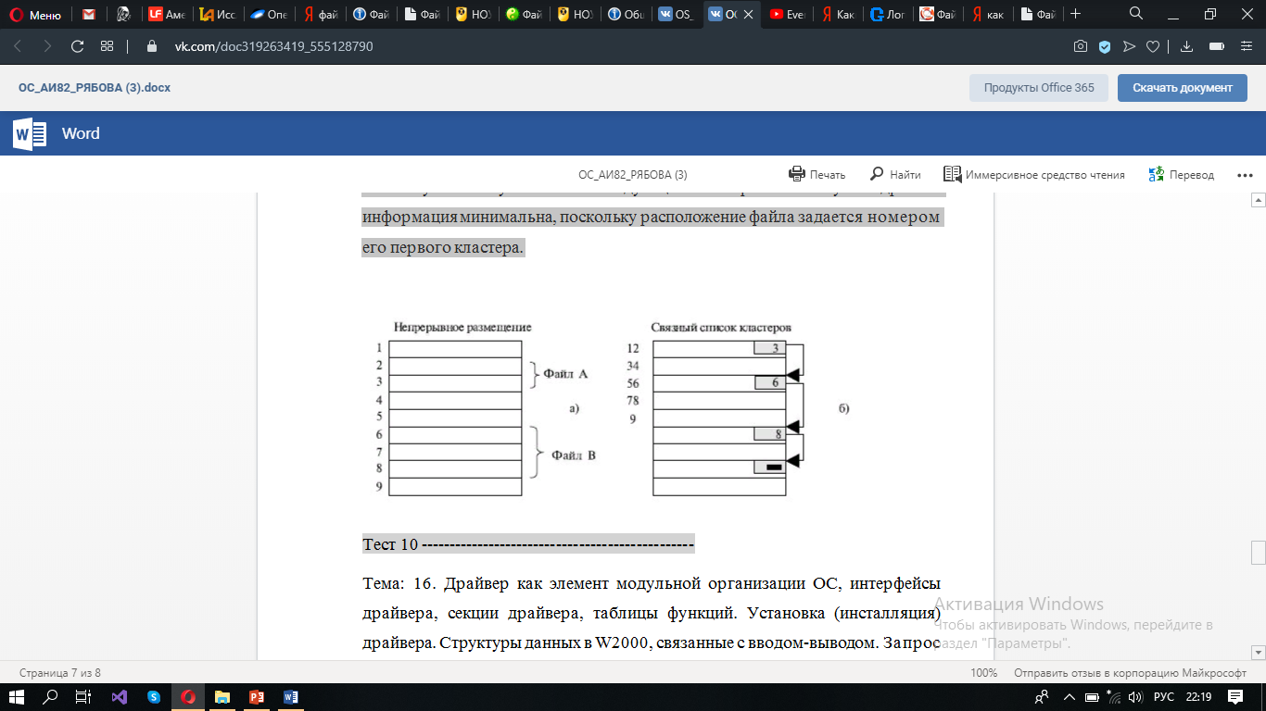

3. Где указано, является ли очередной файл каталогом или обычным файлом?
В записи индексного файла

4. Для чего в каталоге присутствуют запись о текущем и запись о родительском каталоге?
Для того чтобы операционная система могла отслеживать и находить каталоги, каждый каталог содержит запись для родительского каталога, в котором он был создан, с именем .. (две точки), и запись для самого себя с именем . (точка)
Ответ 2
Ответ: Это нужно непосредственно для того, чтобы грамотно организовать свое «рабочее место» в системе. Ну и потом если нужно перейти на предыдущий каталог нужно сослаться с текущего каталога назад. А назад – это родительский каталог. – (правильно)

5. Что содержит файл символьной ссылки (Linux), ярлык (Windows)?
Адрес нужного файла в вашей файловой системе; Указатель на объект (1 балл - путь)

6. Что такое модели непрерывного файла, чем она отличается он файла блоков (кластеров)?
Модель непрерывного файла:
Файл может размещаться только в последовательных блоках ФС. Такая модель проста для реализации и эффективна по доступу. Т.е. практически не нужно много дополнительной информации, которая будет описывать где и что храниться, только нужно выйти на начало файла. И практически нет необходимости для чтения любой порции данных из файла читать какую-то дополнительную системную информацию, т.е. накладные расходы по обмену (в этом случае) практически нулевые.
Достоинства:
- Простота реализации
- Высокая производительность
Недостатки:
- Фрагментация свободного пространства (прямая и косвенная)
- Увеличение размера существующего файла невозможно или каждый раз проводится операция компрессии

Модель файла блоков:
Все блоки файла организованны в единый список. Это означает, что в нулевом блоке файла имеется ссылка на 1-й блок, в первом блоке файла имеется ссылка на второй блок и т.д. до последнего, в последнем блоке файла ссылка = ΝULL. Это означает, что фактически решается проблема внешней фрагментации файла, т.е. файл в этом случае может произвольным образом расширяться
Достоинства:
- Отсутствие фрагментации свободного пространства (за исключением блочной фрагментации)
- Простота реализации
- Эффективный последовательный доступ
Недостатки:
- Сложность (неэффективность) организации прямого доступа
- Фрагментация файла по диску
- Наличие ссылки в блоке файла (ситуации чтения 2-х блоков при необходимости чтения данных объемом один блок).
Ответ 2
Простейший вариант физической организации – непрерывное размещение в наборе соседних кластеров. Достоинство этой схемы – высокая скорость доступа и минимальный объем адресной информации, поскольку достаточно хранить номер первого кластера и объем файла. Размер файла при такой организации не ограничивается.
Однако у этой схемы имеется серьезный недостаток – фрагментация, возрастающая по мере удаления и записи файлов. Кроме того, возникает вопрос, какого размера область нужно выделить файлу, если при каждой модификации он может увеличить свой размер.
Второй метод размещения файлов состоит в представлении файла в виде связного списка кластеров дисковой памяти. Первое слово каждого кластера
используется как указатель на следующий кластер. В этом случае адресная информация минимальна, поскольку расположение файла задается номером его первого кластера.
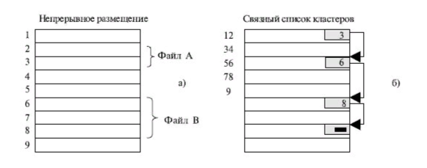 - (правильно)

7. Что означает, что операция открытия файла в Linux прозрачна по отношению к символьной ссылке, а в Windows – непрозрачна?
Это значит, что в Linux символьная ссылка воспринимается как файл типа, на который указывает ссылка, а не как файл ярлыка в Windows. Проще говоря, мы не можем подсунуть Windows приложению ярлык на библиотеку вместо библиотеки, а в Linux это общепринятая практика.
Ответ 2
Символическая ссылка — файл, содержащий путь к целевому файлу или каталогу, аналог ярлыка в Windows, но, в отличие от ярлыка Windows символическая ссылка является частично прозрачной по отношению к функциям работы с файлом (при открывании файла-ссылки открывается целевой файл). – (правильно)

Тема 22.

Защита и доступ к данным в ФС. Целостность данных и восстановление.

2. Что представляет собой запись журнала?
Записи в лог-файл, которые ведутся до проведения фактических изменений, и эти записи хранятся до тех пор, пока они не будут целиком и безопасно применены – (правильно)

3. Каким свойством обладает ФС в контрольной точке журнала?
Все операции записи приостанавливаются, отложенная запись удаляется и создаётся новая контрольная точка с текущим состоянием носителя – (правильно)

6. Как выглядит в EXT4 (Linux) определение прав доступа на основе соотношения идентификаторов процесса и файла (собственника файла)?
Защита доступа к файлу. Доступ к каждому файлу ограничивается по трем категориям:
· права владельца (что может делать владелец с этим файлом, в общем случае — не обязательно все, что угодно);
· права группы, которой принадлежит владелец файла. Владелец сюда не включается (например, файл может быть закрыт на чтение для владельца, а все остальные члены группы могут свободно читать из этого файла;
· все остальные пользователи системы;
Для восстановления испорченных файлов и каталогов обычно применяют специальную утилиту для проверки и восстановления целостности файловой системы (например, chkdsk для Windows или fsck для Unix и Linux).

(Хз номер) Что обозначает аббревиатура rwx-rwx-rwx и восьмиричный код доступа 751.
Ответ: для каждой категории биты доступа: чтение (r), запись (w), исполнение (x) или поиск (каталог): rwx - rwx - rwx.
751 – rwx - r-x - --x
7 – 111 – r w x – полные права на файл – все права на каталог
5 – 101 – r - x – права на чтение и выполнение файла - чтение имен файлов и доступ файлам и их атрибутам каталога (нет возможности создавать/удалять/переименовывать файлы в каталоге).
1 – 001 – - - x – права на выполнение файла – доступ к файлам и их атрибутам каталога (нет возможности получить список имен файлов и создавать /удалить/переименовать файл в каталоге).

Теме 23

Файловая система EXT4 (LINUX). Структуры данных физического, базового и логического уровня. Жесткие и символические ссылки. Общее дерево ФС. Монтирование разделов на каталоги. Специальные файлы.

4. Что такое специальные файлы? Как они используются для получения процессами информации о состоянии и структурах данных ядра?
Специальные файлы - файлы, которые хранят системную информацию о том или ином элементе ОС. Также они могут выступать в качестве безопасного интерфейса для работы с системой. В пример можно привести команду ps, которая работает с особым каталогом /proc, который содержит информацию о запущенных процессах.
Ответ 2
Специальный файл — это один из типов файлов в UNIX-подобной операционной системе. Специальные файлы устройств содержат данные, необходимые операционной системе для взаимодействия с физическими устройствами, такими как диски и дисководы, принтеры и факсы и т. п. Фактически, специальные файлы устройств являются указателями на драйверы устройств, и когда процесс обращается к файлу устройств, он по сути работает с драйвером этого устройства.
Специальные файлы соответствуют аппаратным компонентам компьютера. Обычно при использовании символьных специальных файлов остаются видимыми аппаратные характеристики соответствующих устройств, а при доступе к устройствам посредством блочных специальных файлов аппаратные характеристики, как правило, остаются скрытыми. Типичный пример устройства, которому соответствует символьный специальный файл, - терминал.

7. Определение жесткой ссылки. Что необходимо иметь в дескрипторе файла при наличии на него жестких ссылок?
Жесткая ссылка - файл, который указывает непосредственно на inode. Дескриптор файла должен содержать количество жестких ссылок на него. Файл отправляется на удаление, когда на него не указывает ни одна жесткая ссылка, то есть счетчик ссылок равен нулю. Если на файл указывает несколько жестких ссылок, то удаление одной из них не приведет к удалению самого файла.
Ответ 2
Жёсткая ссылка — это запись католога, указывающая на дискриптор порядкового номера файла. Файл представляет собой структуру блоков данных на диске, имеющую уникальный индексный дескриптор (или i-node) и набор атрибутов. Жёсткая ссылка связывает индексный дескриптор файла с каталогом и дает ему имя. – (правильно)

8. Что содержит файл символьной ссылки?
Символьная ссылка содержит путь до жесткой ссылки на существующий файл. Символьная ссылка является аналогом ярлыка в Windows.
Ответ 2
Cодержит адрес нужного файла в вашей файловой системе. Содержат только имя файла, а не его содержимое.

9. Что означает, что операция открытия файла в Linux прозрачна по отношению к символьной и к жесткой ссылке?
Данное выражение означает, что операция открытия файла в Linux внутри себя определяет тип ссылки (жесткая или символическая), затем использует разные подходы, чтобы получить доступ к требуемому файлу по этой ссылки. Для программистов же это выглядит просто как открытие нужного файла без необходимости отслеживать тип ссылки. Они сразу получают дескриптор.

Тема 24.

Файловая система NTFS (Windows). Фиксированные компоненты ФС, Структура MFT. Индекс. Системные файлы. Дескриптор файла как набор атрибутов «плавающего» формата, виды атрибутов.

1. Какие компоненты NTFS жестко привязаны к фиксированным позициям раздела?
Важной особенностью NTFS является то, что вся информация, как пользовательская, так и системная, хранится в виде файлов. Имена системных файлов начинаются со знака "$".

выгодно хранить файл $Mft в непрерывной области логического диска, чтобы избежать его фрагментации (размещения в разных областях диска), и, следовательно, повысить скорость работы с ним. С этой целью при форматировании тома выделяется непрерывная область, называемая зоной MFT (MFT Zone).
Ответ 2
Первый кусок extent MFT – (ответ от Романова)
Ответ 3
Метафайлы, которым отведено первые 16 записей, недоступные ОС. (1 балл – первый extent MFT)

3. Как в NTFS решается проблема ограничения размера описателя файла (FR-1Kb)
Добавление составного атрибута со ссылками на другие FR. – (правильно)
Ответ 2
Добавление составного атрибута со ссылками на другие FR.

7. Что такое составной атрибут?
Составной атрибут – атрибут, состоящий из нескольких компонентов, каждый из которых характеризуется независимым существованием. (1 балл – в разных FR)

9. Есть ли в NTFS ограничением на длину имени файла, чем это обуcловлено?
Ограничение есть, оно равно 255 символов, полное имя (включая путь) – 32767, причем каждая компонента пути должна быть не длиннее 255 символов. - (1 балл – это атрибут, а он неограничен (хз как исправить на 2 балла))
Ответ 2
Ограничение на длину имени файла в NTFS составляет 255 символов. Атрибут, может быть нерезидентным. – (ответ от Романова, по сути)
Ответ 3
Это атрибут, а он не ограничен, однако есть абсолютный предел, введенный Windows API, и он составляет 260 символов. – (самый правильный, как по мне)

(Хз номер) Что такое резидентный и нерезидентный атрибут?
Атрибуты бывают двух видов: резидентные (resident) и нерезидентные (nonresident)
Резидентный атрибут — сама запись, нерезидентный атрибут — размещение в фрагментах переменной длины = таблице отрезков.

(Хз номер) Может ли короткий файл вместе со своими данными быть размещен полностью в описателе файла (FR)?
Да, можно. Размер записи составляет 1 КБ, при этом первые 42 байта заголовка имеют жёстко заданное предназначение. Остальное пространство используется для хранения атрибутов – например, имени файла и системных атрибутов. Уникальной является возможность сохранения небольших файлов непосредственно в MFT. В этом случае файл хранится в виде атрибута.(не уверен на 100% в ответе)

(Хз номер) Какие виды атрибутов (записей) используются в описателе файла (4 балла)?
Атрибут стандартной информации, атрибут имени файла, атрибут дескриптора защиты и атрибут данных, атрибуты каталогов, составной атрибут. Возможно существование других атрибутов, если они требуются для файла.
Ответ 2 (полностью дополненный Ответ 1)
Ответ: атрибут стандартной информации, атрибут имени файла, атрибут дескриптора защиты и атрибут данных, атрибут каталогов и составной. Возможно существование других атрибутов, если они требуются для файла.

Тема 25.

Файловая система NTFS (Windows). Базовый уровень. Размещение файлов, extent-ы. Логический уровень. Система каталогов. Каталог как B-дерево.

1) Опишите принцип размещения данных в виде таблицы фрагментов (extent) переменной длины.
Экстенты (extent) - это два или более последовательных блоков данных Oracle, представляющий собой единицу выделения места на диске. Когда комбинируется несколько непрерывных блоков данных, они называются экстентом. Когда вы создаете объект базы данных вроде таблицы или индекса, вы выделяете им некоторый начальный объем пространства, называемый начальным экстентом, и, кроме того, указываете размер следующего экстента. Однажды размещенные в таблице или индексе, экстенты остаются выделенными конкретному объекту, пока вы не удалите этот объект из базы данных - тогда пространство, занимаемое им, вернется в пул свободного пространства базы данных.

2) Как в NTFS обеспечивается сжатие данных в файле, в котором имеются большие участки с нулевыми значениями.
В основе NTFS лежит LZW алгоритм. Он позволяет сжимать тем лучше, чем больше повторяющихся участков в данных. Если в файле много больших участков с нулями, то по алгоритму они сожмутся до нескольких символов.

3. Как внутреннее архивирование файла NTFS связано со способом его размещения?
Сжатие осуществляется блоками по 16 кластеров и использует так называемые «виртуальные кластеры». Это может привести к тому, что половина файла может быть сжата, а половина — нет. Это достигается благодаря тому, что хранение информации о компрессированности определенных фрагментов очень похоже на обычную фрагментацию файлов.
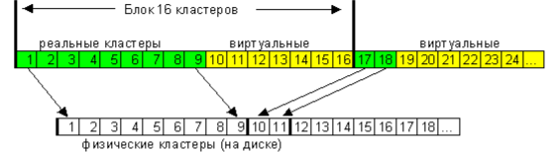
Видно, что сжатый файл имеет «виртуальные» кластеры, реальной информации в которых нет. Как только система видит такие виртуальные кластеры, она тут же понимает, что данные предыдущего блока, кратного 16-ти, должны быть разжаты, а получившиеся данные как раз заполнят виртуальные кластеры.

4) Какие преимущества и какие проблемы создает принятый принцип размещения файлов. Какая операция, отсутствующая в других ОС, используется для решения этих проблем.
В NTFS в отличие от FAT работа на дисках большого объёма происходит намного эффективнее, имеются средства ограничения в доступе к файлам и каталогам, введены механизмы, повышающие надёжность файловой системы, сняты многие ограничения на максимальное количество кластеров.
Введение механизма транзакции, при котором осуществляется журналирование файловых операций, - один из способов увеличения надёжности.

5. Как реализован в NTFS файл-каталог?
Главная функция данной файловой системы – связать символьное имя файла с блоками диска, которые содержат данные файла.
В NTFS каталог представляет собой файл, который хранит ссылки на другие файлы и каталоги, при этом создавая иерархическое строение данных на диске. Файл каталога разделен на блоки, и каждый носит в себе имя файла, базовые атрибуты и ссылку на элемент общей таблицы файлов (MFT). Внутри структура каталога представляет собой бинарной дерево, то есть для поиска файла с именем в каталоге системе необходимо просматривать все элементы каталога, пока не отыщется необходимый файл. – (правильно)

6. Как определить в NTFS, является ли данный файл обычным файлом или каталогом?
Каждый файл на NTFS, в общем-то, имеет несколько абстрактное строение — у него нет как таковых данных, а есть потоки (streams). Один из потоков и носит привычный нам смысл — данные файла. Но большинство атрибутов файла тоже потоки. Базовая сущность у файла только одна — номер в MFT, а всё остальное опционально.
Каталог на NTFS представляет собой специфический файл, хранящий ссылки на другие файлы и каталоги, создавая иерархическое строение данных на диске. Файл каталога поделен на блоки, каждый из которых содержит имя файла, базовые атрибуты и ссылку на элемент MFT, который уже предоставляет полную информацию об элементе каталога. Внутренняя структура каталога представляет собой бинарное дерево. (1 балл – это разные атрибуты в FR )
Ответ 2
Каждый каталог NTFS представляет собой один вход в таблицу MFT, который содержит атрибут Index Root.
Самый главный файл на NTFS называется MFT, Master File Table — общая таблица файлов. Именно он размещается в MFT зоне и представляет собой централизованный каталог всех остальных файлов диска.
Метафайлы находятся в корневом каталоге NTFS диска — они начинаются с символа имени «$».
Все другие файлы – обычные.

7) Определите В-дерево как структуру данных. Какой эффект по трудоемкости поиска дает В-дерево.
Внутренняя структура каталога представляет собой бинарное дерево. Для поиска файла с данным именем в линейном каталоге, таком, например, как у FAT-а, операционной системе приходится просматривать все элементы каталога, пока она не найдет нужный. Бинарное же дерево располагает имена файлов таким образом, чтобы поиск файла осуществлялся более быстрым способом — с помощью получения двухзначных ответов на вопросы о положении файла: в какой группе, относительно данного элемента, находится искомое имя — выше или ниже? Мы начинаем с такого вопроса к среднему элементу, и каждый ответ сужает зону поиска в среднем в два раза.
Для поиска одного файла среди 1000, например, FAT придется осуществить в среднем 500 сравнений (наиболее вероятно, что файл будет найден на середине поиска), а системе на основе дерева — всего около 12-ти (2^10 = 1024) – экономия времени.

8) Чем В-дерево отличается от обычного двоичного дерева по структуре и по свойствам.
-//- что и 7 вопрос

9. Какие части B-дерева являются резидентными атрибутами, а какие – нерезидентными?
Ответ: Узлы (в середине и начале) резидентные, а «листья» - нерезидентные. Или, другими словами - узлы, не имеющие ответвлений – нерезидентные. Имеющие – резидентные. – (правильно)

10) Изобразите, как выглядит В-дерево для каталога с именами файлов от A, B, C, D, E, F, G, H, I, J, K
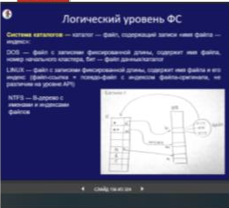

Тема 26.

Файловая система FAT (DOS).

1) Изобразите содержимое FAT для файла, занимающего последовательность кластеров 5,6,8,12,4,14
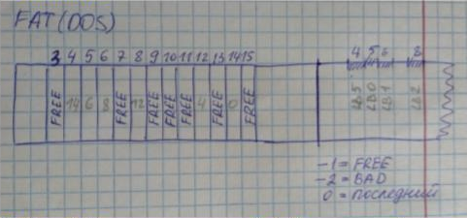

1. Как в FAT создать «непрерывный» файл, занимающий последовательные кластеры? Когда такие файлы используются.
Ответ: “непрерывный” файл в FAT это последовательная цепочка кластеров, то i2 = FAT[i1], где для доступа используется номер начального кластера, а ячейка FAT с 0 последняя. Такие файлы используются когда нужно несколько фиксированных блоков(кластеров). – (правильный)

2. Определите FAT как структуру данных, либо изобразите графически?
Fat – массив хранящий список кластеров. Расположение файлов в кластерах определяется с помощью таблицы распределения файлов FAT. – (правильный ответ)

3) Какие компоненты FAT должны создаваться при форматировании носителя. Опишите их начальное содержимое.
Загрузочный сектор, содержащий загрузочную запись, таблицы размещения файлов, корневые каталоги.
Начальное содержимое – списки кластеров, затем все его элементы переходят в свободное состояние и принимают значения -1.

5. Основной недостаток FAT, как он ограничивает использование FAT в ОС разного масштаба.
1. Низкая защита от сбоев системы.
2. Не эффективная работа с файлами больших размеров.
3. Ограничение по максимальному объему раздела и файла.
4. Снижение быстродействия при фрагментации.
5. Снижение быстродействия при работе с каталогами, содержащими большое количество файлов. - (2 балла – данные по всем файлам в одном месте)

6. Где в FAT размещается корневой каталог? Есть ли ограничения, которые могут возникнуть в процессе работы с ним?

В FAT12 и FAT16 специально выделено место для корневого каталога, располагается после последнего элемента таблицы FAT и имеет определенный размер в 32 байтных элемента. В FAT32 корневой каталог имеет переменный размер, определенного места расположения не имеется, то есть этого поля нет, обычный файл. – (правильно)

8. Реализован ли в FAT базовый уровень ФС?
Отсутствует. Запись каталога логического уровня содержит номер начального кластера – (правильно)

9. Какие компоненты содержит запись каталога? Имеет она фиксированный или переменный формат?

Cодержит описание одного файла
Фиксированный формат (1 балл – что содержит)
Ответ 2
Запись каталога содержит: имя файла, расширение, атрибуты, размер файла, дата последнего изменения, время последнего изменения, резерв, номер первого кластера файла. Каталожная запись всегда занимает 32 байта. – (правильный)

10. Какие компоненты FAT должны создаваться при форматировании носителя. Опишите их начальное содержимое.
Ответ: начальное содержимое списки кластеров, замет все его элементы переходят в состояния свободно и принимают значения -1. – (правильно).

Ответ 2
Загрузочный сектор, содержащий загрузочную запись, таблицы размещения файлов, корневые каталоги – (правильно)

Тема 27.
Процедура загрузки ОС (bootstrap). Первичный, вторичный загрузчик, структуры данных файловой системы, адаптированные под загрузку (DOS,NTFS), функции вторичного загрузчика, создание операционной среды и порождение процессов

1. Какие требования по размещению системных файлов предъявляются в загружаемом носителе DOS?
Они должны быть непрерывны. – (правильно)

1) Как производится загрузка ОС с носителя, содержащего несколько разделов (логических дисков)?
Загрузка ОС происходит в несколько этапов:
1. После нажатия кнопки включения или перезагрузки управление берет на себя Базовая система ввода/вывода (Basic Input/Output System - BIOS). BIOS - это программа, записанная в постоянной энергонезависимой памяти компьютера -ПЗУ (английская аббревиатура - CMOS). BIOS производит тестирование и инициализацию всех устройств и, если они прошли успешно, считывает MBR по абсолютному адресу. Затем помещает считанный код главного загрузчика в оперативную память и передает ему управление.
2. Главный загрузчик определяет, откуда следует загружать ОС. В зависимости от типа загрузчика управление будет передано либо загрузочному коду, находящемуся в активном разделе жесткого диска, либо менеджеру загрузки, либо сам загрузчик поместит ядро ОС в оперативную память и передаст ему управление.
3. Получивший управление загрузчик операционной системы инициирует загрузку ядра ОС в память.
4. Запускается сама операционная система.

3. Откуда первичный загрузчик NTFS получает данные о размещении вторичного загрузчика?
Вторичный загрузчик — упрощенная версия ФС (работа с ФС)
Прямая ссылка на вторичный загрузчик в BOOT-секторе
Использование BIOS (зашитые функции чтения с устройств) или специальной секции драйвера с функцией чтения
Специальная подготовка носителя - размещение компонент, запись BOOT-сектора
Ответ 2
Вторичный загрузчик можно положить в заранее определенное место диска, или положить в заранее определенное место карту размещения (список занимаемых секторов), описывающую, где именно искать его части (размер вторичного загрузчика ограничен, поэтому построить такую карту возможно)

4. Как первичный и вторичный загрузчики работают с устройством загрузки, если его драйвер отсутствует в памяти?
Появляется замкнутый круг: ОС — файл в ФС — ФС часть ОС — ОС отсутствует,
отсутствует ФС и драйвер
Решение:
Использование BIOS (зашитые функции чтения с устройств) или специальной секции драйвера с функцией чтения.
Специальная подготовка носителя - размещение компонент, запись
BOOT-сектора
- (правильно)
Ответ 2
Первичный записывается в загрузочный сектор.
Есть прямая ссылка на вторичный загрузчик в ВООТ-секторе и использование BIOS.
Вторичный считывает конфигурацию, работает с ФС, выводит список ОС для выбора, загружает ядро выбранной ОС. – (правильно и выглядит более убедительно)

5. Почему размер первичного загрузчика ограничен размером 512b (1 сектор)?
Исторически сложилось так. – (ответ от Романова)

6. Перечислите действия, выполняемые вторичным загрузчиком (4 балла)
Ответ: Вторичный загрузчик считывает конфигурацию из файла grub.conf (этот файл содержит список всех доступных ОС и информацию о том, откуда и какие ядра ОС загружать) и выводит список этих ОС для выбора. Загружается ядро выбранной ОС, и дальнейшее управление загрузкой передается ядру.
Вторичный загрузчик — это Программа, способная загружать ядро операционной системы и настраивать его – (3 балла)

8. В чем заключается специальная подготовка носителя для загрузки с него ОС?
Специальная подготовка носителя - размещение компонент, запись BOOT-сектора

9. Какие условия необходимы для того, чтобы мог начать работать корневой процесс ОС?
Ядро должно иметь все компоненты для разворачивания контекста (драйвера, ФС, упр.ВАП) (ответ от Романова)

Тема 28.

Объектная архитектура ОС W2000. Объекты, их типы (классы). Диспетчер объектов, доступ к объекту про имени, handle, прямой ссылке, контроль ссылок на объекты. СД, связанные с объектами: таблицы handle. Описание классов объектов ядра, таблицы функций для классов.

Перечислите известные типы объектов ядра W2000
Объекты ядра (kernel object) – это более примитивный набор объектов, реализованный ядром. Большинство этих объектов создаются и используются только внутри исполнительной системы.

- Управляющие объекты (объекты прерываний, … )
- Объекты диспетчеризации (семафоры, события, мьютексы, таймеры,…)

Примеры объектов:
- Файл;
- Регион памяти;
- Поток ;
- Процесс;
- Семафор;
- Таймер.
Ответ 2
Объекты ядра (kernel object) – это более примитивный набор объектов, реализованный ядром. Большинство этих объектов создаются и используются только внутри исполнительной системы.
- Управляющие объекты (объекты прерываний, … )
- Объекты диспетчеризации (семафоры, события, мьютексы, таймеры,…)
Примеры объектов:
- Файл;
- Регион памяти;
- Поток;
- Процесс;
- Семафор;
- Таймер.

3. Какая СД используется для преобразования handle в адрес (ссылку) на объект, почему именно она?
Таблица, потому что handle — целочисленный идентификатор объекта, доступ по handle и по прямой ссылке (reference), контроль ссылок и handle. (не уверен в ответе)

4. Handle объекта — 0x0003050A, как он преобразуется в ссылку на объект?

Handle — целочисленный идентификатор объекта, доступ по handle и по прямой ссылке (reference), контроль ссылок и handle.
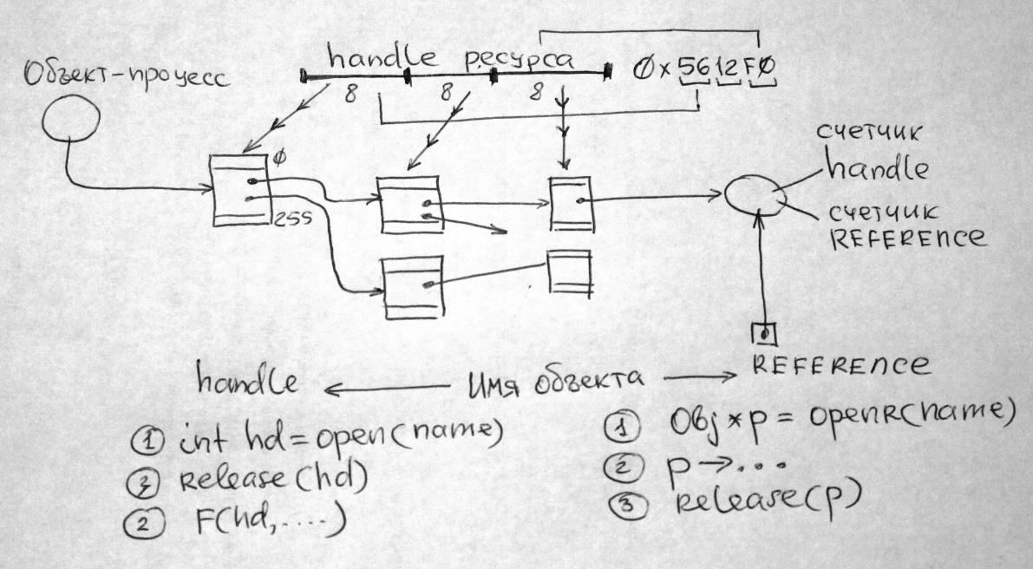

7. К каким последствиям может привести уничтожение объекта при ненулевом счетчике ссылок?
В таком случае ссылки будут указывать на то место в памяти, в котором находился объект. И при повторном обращении к этой ссылке мы можем получить доступ к памяти другого объекта (который получил эту память после уничтожения предыдущего объекта). – (правильно)
Ответ 2
В таком случае ссылки будут указывать на то место в памяти, в котором находился объект. И при повторном обращении к этой ссылке мы можем получить доступ к памяти другого объекта (который получил эту память после уничтожения предыдущего объекта).

8. В каких случаях возможно появление «зависших» объектов. Как это проявляется при взаимодействии пользователя с ОС (пример)?
Процесс падает, не освободив ресурсы (ответ от Романова)
Ответ 2
“Зависшие” объекты могут появляться при сбоях работы программных и аппаратных компонентов вычислительного комплекса. При взаимодействии с операционной системой это проявляется в “замирании” трансляции видеофайлов, движущихся флэш объектов. При запросах к функциям операционной системы возникают долгосрочные ожидания отклика. Сообщения типа “ресурс не отвечает”, предложения “подождать или обратиться позже”

(Хз номер) Принципы утилизации (освобождения памяти) объекта, использующие счетчики ссылок
при нехватке памяти внутри приложения удаление объектов - для Activity, не отображаемых на экране вызывается событие onDestroy (isFinished() ==false ) - освобождается память в куче, при отсутствии ссылок – утилизация объекта. счетчики ссылок (referenses).(не уверен в ответе)
Ответ 2
При пропадании каждой ссылки значение счетчика уменьшается на единицу, и когда оно становится равным нулю, объект уничтожается (оператором delete). Таким образом, программисту не нужно думать о том, когда следует уничтожить объект, — это происходит автоматически, как только пропадает последняя ссылка на него. – (правильно)

(Хз номер) Как в объектном представлении реализуется описание класса (типа), виртуальные функции, наследование?
Наследование, Полиморфизм, виртуальные функции - таблицы адресов функций для каждого типа объектов
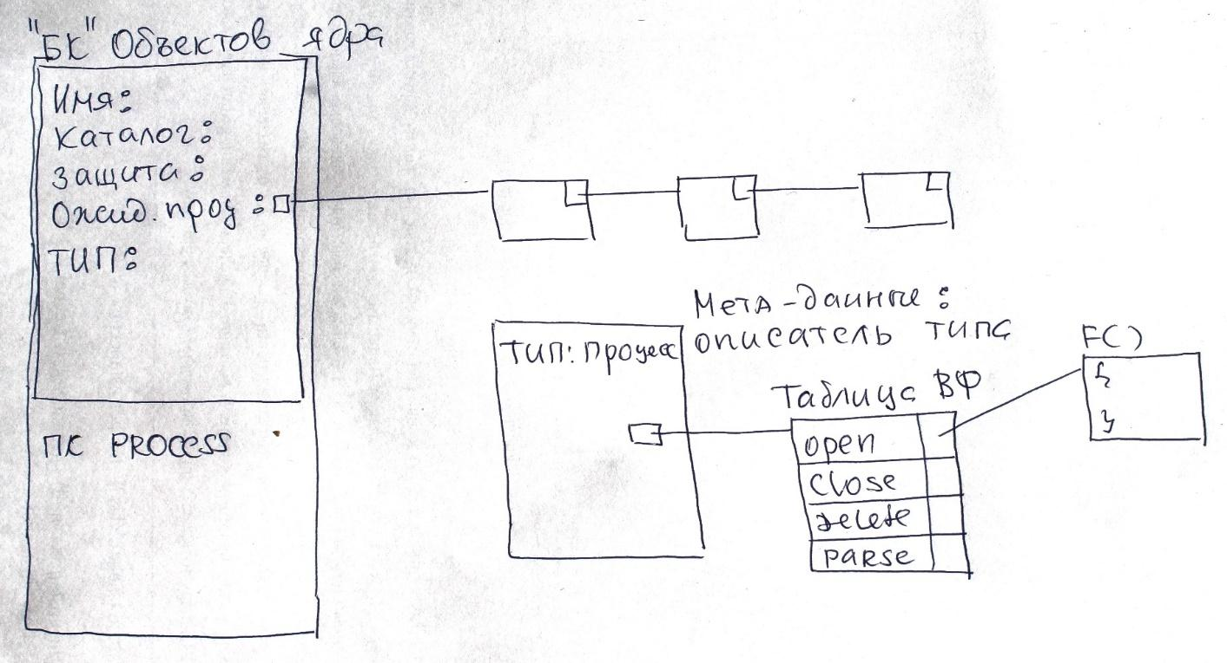

(Хз номер) При описании объектов используется классическая или ООП-нотация Си? Почему?
Потому что, объектно ориентированный Си создает в коде некоторый скрытый код, который поддерживает объектно ориентированную нотацию, то есть конструкторы, виртуальные функции, а это вот все для голой машины не надо, это все плохо управляемо, когда речь идет о ядре.

(Хз номер) Для чего предназначены счетчик handle и счетчик ссылок? При выполнении каких операций они меняются?
Встроенный счетчик ссылок реализует общие сильные ссылки (strong reference), которые должны удерживать счетчик ссылок, пока объект не будет гарантированно невостребован.
Хэндл реализует общую слабую ссылку (weak reference). Если объект жив, функция lock_handle вернет указатель на запрашиваемый объект, и объект гарантированно не будет удален, пока хэндл не будет разлочен. – (правильно)
Ответ 2
Handle — целочисленный идентификатор объекта, доступ по handle и по прямой ссылке (reference), контроль ссылок и handle. – (правильно)

Тема 29.

Технология проектирования ОС. Монолитные ОС и ОС на основе микроядра. Windows 2000 как монолитная ОС. Микроядро, его функции на примере QNX

1. Что означает принцип монолитной ОС применительно к возможностям работы с адресами компонент данных и функций ядра и прикладных процессов
Операционная система – это обычная программа, поэтому было бы логично и организовать ее так же, как устроено большинство программ, то есть составить из процедур и функций. В этом случае компоненты операционной системы являются не самостоятельными модулями, а составными частями одной большой программы. Такая структура операционной системы называется монолитным ядром (monolithic kernel). Монолитное ядро представляет собой набор процедур, каждая из которых может вызвать каждую. Все процедуры работают в привилегированном режиме. Таким образом, монолитное ядро – это такая схема операционной системы, при которой все ее компоненты являются составными частями одной программы, используют общие структуры данных и взаимодействуют друг с другом путем непосредственного вызова процедур. Для монолитной операционной системы ядро совпадает со всей системой.
Во многих операционных системах с монолитным ядром сборка ядра, то есть его компиляция, осуществляется отдельно для каждого компьютера, на который устанавливается операционная система. При этом можно выбрать список оборудования и программных протоколов, поддержка которых будет включена в ядро. Так как ядро является единой программой, перекомпиляция – это единственный способ добавить в него новые компоненты или исключить неиспользуемые. Следует отметить, что присутствие в ядре лишних компонентов крайне нежелательно, так как ядро всегда полностью располагается в оперативной памяти. Кроме того, исключение ненужных компонентов повышает надежность операционной системы в целом. – (правильно, но желательно сделать ёмче)
Ответ 2
Ответ: При поддержке монолитных операционных систем возникает ряд проблем, связанных с тем, что все компоненты макроядра работают в едином адресном пространстве. Добавление новых функций и изменение существующих для монолитных операционных систем требует очень хорошего знания всей архитектуры операционной системы и чрезвычайно больших усилий. – (правильно)
Ответ 3
Все части монолитной ОС работают в одном адресном пространстве. Это схема операционной системы, при которой все компоненты её ядра являются составными частями одной программы, используют общие структуры данных и взаимодействуют друг с другом путём непосредственного вызова процедур. – (правильно)

2. Достоинства и недостатки монолитной ОС.
Достоинства: Скорость работы, упрощённая разработка модулей.

Недостатки: Поскольку всё ядро работает в одном адресном пространстве, сбой в одном из компонентов может нарушить работоспособность всей системы. – (правильно)
Ответ 2
+ Высокая скорость отклика на системные события ,высокая производительность системы
- Большой размер занимаемой памяти
- Высокая требовательность к качеству кода , поскольку ошибка создает угрозу всей системе – (тоже правильно)
Ответ 3
Достоинства: скорость работы, упрощённая разработка модулей.
Недостатки: поскольку всё ядро работает в одном адресном пространстве, сбой в одном из компонентов может нарушить работоспособность всей системы. – (тоже правильно)
Ответ 4
Ответ: Достоинства — производительность. Недостатки — защита, надежность 2

3. Какой минимальный набор функций должно поддерживать микроядро?
Обмен сообщениями, управление потоками, планирование (потоков), синхронизация (потоков), управление сигналами, управление таймерами – (правильно)
Ответ 2
обмен сообщениями
управление потоками
планирование (потоков)
синхронизация (потоков)
управление сигналами
управление таймерами – (правильно)

4. Достоинства и недостатки ОС на основе микроядра?
+Высокая скорость отклика на системные события ,высокая производительность системы
-Большой размер занимаемой памяти
- Высокая требовательность к качеству кода , поскольку ошибка создает угрозу всей системе

Тема 30.

Архитектура Android. Уровни. Их реализация, программирование, Java,C++. Реализация на основе Linux. Особенности виртуальной машины Dalvik. Файловая система: разделы внутренней памяти, логическая структура ФС. Особенности управления процессами и памятью. Особенности внутреннего программирования. Activity. События, жизненный цикл.

11. Чем отличается завершение приложения в обычном Desktop от завершения приложения в Android? Что будет, если при завершении приложения не отменить тайм-аут – событие, вызывающее асинхронную функцию по истечении интервала времени?

при завершении приложения оно остается в памяти и может быть
возобновлено («горячий старт») - (правильно)
Ответ 2
При завершении приложения оно остается в памяти и может быть возобновлено («горячий старт») после onDestroy приложение остается в памяти, пока она не потребуется другому приложению и может быть перезапущего («горячий» старт). Если при закрытии не были уничтожены источники событий или потоки, приложение может быть ошибочно активировано.

13. Что означает принцип изолированности Activity? Почему они не могут передавать друг другу ссылки на себя и на другие объекты?
Изолированность Activity — оконного класса: окна открываются в окружении, которое создает события, генерирует разметку, обеспечивает коммуникации
Описание программных интерфейсов приложения (фильтр намерений), возможность вызова Activity из других приложений.
В общем случае ссылку на Activity нельзя передавать, т.к. на момент обращения может быть пересоздан другой экземпляр
Ответ 2
Изолированность Activity — оконного класса: окна открываются в окружении, которое создает события, генерирует разметку, обеспечивает коммуникации
Описание программных интерфейсов приложения (фильтр намерений), возможность вызова Activity из других приложений.
В общем случае ссылку на Activity нельзя передавать, т.к. на момент обращения может быть пересоздан другой экземпляр

14. Перечислите внутренние состояния Activiy. Как они связаны с отображением Activity на экране?
- активное (между onResume – onPause, на переднем плане)
- приостановленное (между onStart – onStop, видна)
- остановленное (после onStop, перед onStart, невидима)
- неактитивная (после onDestroy, после завершения, в памяти) – (правильно)

(Хз номер) Каким образом система борется за экономию памяти на уровне приложения кроме обычного сбора мусора в Java?
Убирает лишние Activity и связанные с ними данные.

(Хз номер) Для чего необходим раздел Recovery, является ли он платформенно-независимым?
Recovery — консоль восстановления, состоит из ядра, набора консольных приложений и файла настроек, размер 16 Мб. Он платформенно-зависимый.
Ответ 2
Ответ: Recovery – это раздел внутренней флеш-памяти, выполняет роль консоли восстановления, состоит из ядра, набора консольных приложений и файла настроек, размер 16 Мб. Он платформенно-зависимый. – (правильно)

(Хз номер) Почему в Android не используется распределение ВАП с замещением страниц? Каким термином можно описать механизм распределения памяти между приложениями?
(тут хз).Управление памятью.

(Хз номер) Имеется ли в android возможность защитить приложение от выгрузки из памяти. Чем выгрузка в android отличается от обычного свопинга?
Нет. В android приложение просто удаляются из памяти.

(Хз номер) Какие разделы внутренней памяти обновляются при обновлении версии Android?
Когда идет обновление, обновляется не само ядро, а следующие компоненты: boot, system, data. (50 на 50)

(Хз номер) Почему Dalvik-машину называют регистровой, а JVM-стековой? Преимущества и недостатки каждой архитектуры.
Dalvik — это основанная на регистрах виртуальная машина, позволяющая запускать приложения и код написанный на Java, JVM - стековая, команды работы со стеком данных. Dalvik преимущества: использует меньше постоянной памяти, однако дольше запускают приложения, со временем программный код кэшируется, что ведет к ускорению загрузки, лучше подходит для устройств с малоемким флеш-накопителем, так как кэш машинного кода занимает меньше места, стабильная. Недостатки: предугадать появление багов практически невозможно, медлительный первый запуск, компиляция «на ходу» значительно нагружает процессор. JVM преимущества: наблюдаемые байтовые коды на основе стека могут быть на 15-20% меньше, чем другие машины, Позволяет запускать Java приложения на любых устройствах или операционных системах (принцип – «Написал один раз, запускай везде»), Управляет и оптимизирует память, используемую приложением. Недостатки: киберпреступники могут использовать виртуальную машину, может потребоваться сборка, не самая высокая производительность.

(Хз номер) Перечислите события жизненного цикла Activity. Как Activity должна на них реагировать?
onCreate - первый метод, с которого начинается выполнение activity.
В методе onStart() осуществляется подготовка к выводу activity на экран устройства.
После завершения метода onStart() вызывается метод onRestoreInstanceState, который призван восстанавливать сохраненное состояние из объекта Bundle, который передается в качестве параметра.
А при вызове метода onResume activity переходит в состояние Resumed, а пользователь может с ней взаимодействовать.
Если пользователь решит перейти к другой activity, то система вызывает метод onPause.
onStop в этом методе activity переходит в состояние Stopped.
Ну и завершается работа активности вызовом метода onDestroy, который возникает либо, если система решит убить activity, либо при вызове метода finish().

Тема 31.

POSIX – стандарт интерфейсов ОС. Содержание стандарта. Основные элементы и их характеристики: пользователь, процесс, группа, задание, сеанс, управляющий терминал, файл. Жесткие и символические ссылки. Программирование: процессы, порождение (потомок-родитель), их идентификация и права. Потоки. Порождение. Синхронизация. Мьютексы. Сигналы. Каналы.

4) Что содержит файл манифеста
Манифест содержит структуру и метаданные приложения, а именно:
- Имя пакета
- Сведения об имеющихся Activity
- Сервисы
- Необходимые разрешения
- Перечисление связанных библиотек
- Поддерживаемые размеры экранов и т.п.

6) Каким образом java-программа получает доступ к элементам (ресурсам), писанным в размете. Что содержит файл R.java.
Ресурсы хранятся в виде описаний (например, Colors.xml, где хранятся цвета или String.xml, где хранятся строки). При компиляции создаётся файл R.java с одноимённым классом, который содержит в себе набор внутренних классов с идентификаторами ресурсов. Таким образом возникает возможность получения доступа к ресурсам. (Пример кода внутри класса:
public static final class drawable {
public static final int icon=0x7f020000;
}

8) Основные компоненты apk-файла, их назначение
AndroidManifest.xml – манифест, содержащий структуру и метаданные приложения, например имя пакета, сведения об имеющихся активити, необходимые разрешения и т.д.
classes.dex – откомпилированные в код dalvik-машины .class (в том числе и библиотеки)
Res – сжатые файлы ресурсов
Assets – двоичные файлы (не сжатые)

9) Может ли одно приложение иметь несколько «точек запуска» (иконок», что для этого необходимо.
Да, может. В отличие от типичного подхода с единой точкой входа main(), в Android любое Activity, которое помечено в manifest следующими параметрами:
<intent-filter>
<action android:name="android.intent.action.MAIN" />
<category android:name="android.intent.category.LAUNCHER" />
</intent-filter>
является точкой входа.

На каком уровне обеспечивается совместимость интерфейсов ОС в POSIX?

На уровне исходного кода обеспечивается совместимость. (1 балл – правильно: интерфейсов прикладных программ, библиотек)

4. Как выполняется функция fork при порождении процесса и дальнейшее переключение процесса на требуемый программный файл (4 балла)?
После вызова fork() в случае успешного выполнения функции fork(),возвращается PID процесса-потомка родительскому процессу и нуль — процессу-потомку. Если порождение процесса-потомка закончилось неудачей, функция fork() возвращает значение −1.
После fork() процесс-потомок выполняет системный вызов exec(), загружающий в пространство процесса новую программу. – (полностью правильно)

6. Как процесс узнает, является он родительским или порожденным при вызове fork?
Функция fork создаёт точную копию процесса. При успешном выполнении функция возвращает значение ноль порожденному процессу и номер порожденного процесса — родителю.
То есть, если 0, то порожденный.
Если номер порожденного, то родитель (или 1 при неудаче). – (правильно)

7. Определение жесткой и символической ссылки. Почему для открытия символьной ссылки используются 2 функции?
Жесткая ссылка — имя файла-синоним существующего (дублирующая ссылка в каталоге на существующий inode).
Символическая ссылка — файл, содержащий путь к целевому файлу или каталогу (аналог ярлыка в Windows). Символическая ссылка при открывании файла-ссылки открывается целевой файл.
Символическая ссылка как файл читается отдельной функцией (содержимое файла в буфер), иначе через нее открывается указуемый файл. – (правильно)

Ответ 2
Жёсткой ссылкой в UFS-совместимых файловых системах называется структурная составляющая файла — описывающий его элемент каталога.
Символическая ссылка — специальный файл в файловой системе, в котором вместо пользовательских данных содержится путь к файлу, открываемому при обращении к данной ссылке.
Символическая ссылка как файл считается отдельной функцией (содержимое файла в буфер), иначе через нее открывается указуемый файл. – (вроде, тоже правильно)

9. Способы реакции потока (процесса) на сигнал.
Каждый процесс имеет маску сигналов (сигналов, получение которых он игнорирует).
При получении сигнала(если он не блокируется) процесс прерывается, управление передается в функцию обработчик сигнала, и если эта функция не приводит к завершению процесса, то управление передается в точку на которой процесс был прерван. – (правильно)

Тема 32.

QNX – POSIX-совместимая встроенная ОС. Инструментальная и целевая машины (ОС). Поток как единица управления, процесс – контейнер потоков. Концепция микроядра. Функции микроядра. Состояния и блокировка потоков. Диспетчеризация и планирование. Система очередей. Синхронизация. Мьютексы. Семафоры. Передача сообщений без буферизации. Импульсы. Сигналы. Способы обработки внешних прерываний потоками.

2. Перечислите состояния потока и причины его блокировки
выполнение — активное состояние потока, во время которого поток обладает всеми необходимыми ресурсами и непосредственно выполняется процессором;
ожидание — пассивное состояние потока, находясь в котором, поток заблокирован по своим внутренним причинам (ждет осуществления некоторого события, например завершения операции ввода-вывода, получения сообщения от другого потока или освобождения какого-либо необходимого ему ресурса);
готовность — также пассивное состояние потока, но в этом случае поток заблокирован в связи с внешним по отношению к нему обстоятельством (имеет все требуемые для него ресурсы, готов выполняться, однако процессор занят выполнением другого потока). (1 балл – в QNX???)

2. Почему основным элементом в управлении процессором в QNX является поток, а не процесс?
Как микроядерная операционная система, QNX основана на идее работы основной части своих компонентов, как небольших задач, называемых сервисами. Это отличает её от традиционных монолитных ядер, в которых ядро операционной системы — одна большая программа, состоящая из большого количества «частей», каждая со своими особенностями. Использование микроядра в QNX позволяет пользователям отключить любую ненужную им функциональность, не изменяя ядро. Вместо этого, можно просто не запускать определённый процесс.
Система достаточно небольшая, чтобы в минимальной комплектации уместиться на одну дискету, вместе с этим она считается очень быстрой и должным образом «законченной».

Определите термины «инструментальная» и «целевая» машина.

Инструментальная машина – система, которая обеспечивает разработку встроенных программных комплексов, то есть комплексов программ, которые обеспечивают работу автоматизированных технических устройств, построенных на базе встроенных систем управления.
Целевая машина – это система, которая отвечает за исполнение программ, составляющих встроенный программный комплекс. – (правильно).

5. Как реализуются стратегии управления потоками - реальное время, простое разделение времени и плавающие приоритеты?
Приоритетное планирование – реальное время; простое разделение - на выполнение принимается каждая запущенная пользователем задача, а не та, которая «выгодна» системе (1 балл)

6. Прокомментируйте термин: процесс как контейнер потоков.

Процесс это объект ос, определяющий адресное пространство и атрибуты процесса. По сути процесс это контейнер, в котором хранится код из исполняемого файла. ОС использует этот объект и связанные с ним структура данных для хранения и сопровождения информации об исполняемом коде. – (правильно)

9. Какими общими свойствами и принципами обработки обладает сигнал и аппаратное внешнее прерывание?
Классификация прерываний
· В зависимости от источника, прерывания делятся на
· аппаратные - возникают как реакция микропроцессора на физический сигнал от некоторого устройства (клавиатура, системные часы, клавиатура, жесткий диск и т.д.), по времени возникновения эти прерывания асинхронны, т.е. происходят в случайные моменты времени;
· программные - вызываются искусственно с помощью соответствующей команды из программы (int), предназначены для выполнения некоторых действий операционной системы, являются синхронными;
· исключения - являются реакцией микропроцессора на нестандартную ситуацию, возникшую внутри микропроцессора во время выполнения некоторой команды программы (деление на ноль, прерывание по флагу TF (трассировка)).
Общая классификация прерываний
· внешние - вызываются внешними по отношению к микропроцессору событиями (по существу - это группа аппаратных прерываний)
· внутренние - возникают внутри микропроцессора во время вычислительного процесса (по существу - это исключительные ситуации и программные прерывания).
Внешние прерывания возникают по сигналу какого-нибудь внешнего устройства.
Внешние прерывания подразделяются на немаскируемые и маскируемые.
В связи с тем, что существуют два специальных внешних сигнала среди входных сигналов процессора, при помощи которых можно прервать выполнение текущей программы и тем самым переключить работу центрального процессора. Это сигналы NMI и INTR

10. С помощью каких средств поток может обрабатывать внешние аппаратные прерывания? Какие из них являются полностью асинхронными, а с какими можно работать в режиме опроса и блокировки?
Примитивы ядра – сигналы (полрублёвый ответ, на 1 балл максимум)

Непонятно какой темы вопросы.

1. Определение сигнала в POSIX
Под сигналом понимается механизм, с помощью которого процесс или поток управления уведомляют о некотором событии, произошедшем в системе, или подвергают воздействию этого события. Примерами подобных событий могут служить аппаратные исключительные ситуации и специфические действия процессов. Термин "сигнал" используется также для обозначения самого события Сигналы нумеруются, номер = тип сигнала Сигналы посылаются процессу или отдельному потоку Поток имеет маску сигналов Действия потока (процесса) по сигналу Игнорировать Выполнить действие, соответствующее сигналу Вызывать функцию обработки (указатель на функцию) – (правильно)

2. К какой компоненте ядра относится промежуточный буфер чтения данных (к процессу, потоку, запросу ввода-вывода, драйверу, устройству)?
Относится к драйверу, запросу ввода-вывода.

4. Что такое резидентный и нерезидентный атрибут?
Атрибуты бывают двух видов: резидентные (resident) и нерезидентные (nonresident). Резидентный атрибут умещается в записи MFT, а нерезидентный нет. – (правильно)

5. Определение индексного файла
Индексный файл (ИФ): Файл описателей (дескрипторов) файлов, «файл файлов» Дескриптор файлов — запись фиксированной длины, массив записей Индекс — номер (индекс) описателя в индексном файле Размерность ИФ ограничивает количество файлов на логическом устройстве 10. Какие две компоненты содержит запись о файле на логическом уровне? (0 – каталог = имя+индекс)
1) последовательности записей фиксированной длины
2) последовательность записей переменной длины – (правильно)

6. Перечислите признаки, по которым физическая память может быть определена как кэш-память ВАП
КЭШ – прозрачная быстродействующая память ограниченного объема
· Прозрачность – обращение по адресу (имени, идентификатору) к основному пространству (памяти)
· Ограниченность объема – замещение (вытеснение) старых или редко используемых данных
· Чтение из кэша, либо из основной памяти с замещением в кэше

7. Почему стратегия LRU является зеркальной по отношению к оптимальной?
При оптимальном алгоритме замещения страниц замещается та страница, которая не использовалась в течение наибольшего периода времени.
При LRU замещается та страница, которая раньше всего использовалась.

